Из опыта работы. Работа над проектом «Подвижные игры, в которые играли наши бабушки и дедушки»
Учитель начальных классов МБОУ СОШ №22 с углубленным изучением иностранных языков имени Василия Тезетева Томнатова Г.Г.
На занятиях внеурочной деятельности «Я- исследователь» учащиеся начальной школы под руководством учителя начальных классов Томнатовой Г.Г. учатся выполнять проектные работы. Проекты сплачивают детей, развивают коммуникабельность, ответственность за совместную работу, желание помочь другим, умение работать в команде и доводить до конца начатое дело.
Работу над проектом я осуществляю по алгоритму:
- Актуальность (с точки зрения научной, социальной, личной значимости)
- Проблема (несоответствие между желаемым и действительным).
- Цель исследования (конечный результат, которого хотел бы достичь).
- Объект (определенный процесс или явление, в рамках которого находится то, что будет изучаться)
- Предмет (конкретные особенности внутри объекта, которые рассматриваются).
- Гипотеза (помогает понять, что и для чего мы будем исследовать)
Требования к гипотезе:
а) Гипотеза должна содержать предположение.
б) Научная гипотеза должна быть проверяемой.
Гипотеза не выдвигается в проекте, она выдвигается в исследовательской деятельности.
Гипотез может быть несколько.
7. Задачи проекта (выбор путей достижения цели в соответствии с выбранной гипотезой.
8. Методы (теоретические, эмпирические (практические), математические.
9. Этапы (подготовка, планирование, исследование, составление выводов, составление отчета и защита).
Одним из таких проектов был под названием «Подвижные игры, в которые играли наши родители, бабушки и дедушки».
Воспитательное значение подвижных игр огромно. К.Д. Ушинский писал «воспитание, созданное самим народом и основанное на народных началах, имеет ту воспитательную силу, которой нет в самых лучших системах, основанных на абстрактных идеях или заимствованных у другого народа». Кроме того, К.Д. Ушинский считал необходимым обратить внимание на народные игры, проработать этот богатый источник, организовать их и создать из них отличное и оригинальное воспитательное средство.
Подвижные игры – это не просто развлечение, а еще и обучение. В играх дети учатся общению, умению создавать команды и "работать" в них, учатся быстро соображать, соревноваться, да и веселиться тоже. Они развивают ловкость, быстроту, сноровку. А самое главное подвижные игры положительно влияют на здоровье детей.

Актуальность:
В детстве без игры не обходился никто. Без игры человеку жилось бы скучно, очень скучно. Только в игре человек может показать себя ловким, быстрым и сообразительным, получить необходимые эмоциональные чувства, заряд бодрости сил. А главное, в игре рождается дружба, коллективизм. Кроме этого, игра – это та сфера общения, когда ее процесс всегда в удовольствие. В России игры называли забавами, развлечениями, потехами и даже утехами. А ведь утешиться – это успокоиться, перестать огорчаться, горевать. Русская народная культура издавна богата играми, в которых живут уважение к прошлому и вера в будущее. Игра – это неотъемлемая часть детства. Вот почему, как взрослый человек обязан работать, так и ребенку необходимо играть.
Проблема.
Современные дети мало времени уделяют подвижным играм на свежем воздухе, предпочитая им компьютерные игры или просмотр передач по телевизору.
Цель:
Познакомиться с интересными подвижными играми, которые бы могли бы стать альтернативой компьютерным играм.
Гипотеза:
Возможно, если мы узнаем новые подвижные игры, изучим правила игр наших родителей, бабушек и дедушек, то, может быть, количество детей, которые играют в компьютерные игры в нашем классе уменьшится.
Объект исследования: игры, в которые играли наши родители, бабушки и дедушки.
Предмет исследования: содержание и правила проведения подвижных игр, в которые играли наши родители, бабушки и дедушки.
Продукт проектной деятельности игры: книжки- малышки с описанием правил игр.
Задачи проекта:
- В дополнительной литературе узнать, когда появились подвижные игры.
- Провести опрос родителей, бабушек и дедушек по теме: «В какие игры они играли в детстве».
- Запомнить или записать одну понравившуюся игру.
- Познакомить ребят с игрой, о которой узнал от взрослых.
- Разучить подвижные игры, о которых нам рассказали мамы, папы, бабушки, дедушки.
- Сделать книжки- малышки с описанием правил игр.
- Составить правила для коллективной игры.
Использованные методы:
- Теоретические:
А) Изучение литературы по теме проекта;
Б) Обобщение результатов проекта
- Эмпирические:
Опрос родителей, бабушек, дедушек с целью получения информации об играх, в которые они играли в детстве (беседа)
Этапы:
Подготовительный
Работу над проектом мы начали с понимания значения словосочетания «подвижные игры», обратились к словарю русского языка под редакцией А.П. Евгеньевой.
Подвижные игры — игры на воздухе, связанные с движением.
Также познакомились со значением слова «игра в толковом словаре русского языка (Алабугина)
Игра- занятие, служащее для развлечения или развития каких-л. навыков, построенное по определённым правилам, а также набор предметов для таких занятий.
Далее на листочках детям было предложено написать названия подвижных игр, в которые они играют с одноклассниками. Список оказался не очень объемным, а у некоторых детей было написано 2-3 подвижные игры.
Основной этап.
- Из дополнительной литературы узнали, когда возникли подвижные игры.
Подвижные игры возникли еще у первобытных людей. Это были игры, которые развивали физические качества и воинское искусство: метание камней, копья в цель и на дальность.
О том, что игра — нечто большее, чем пустое занятие от скуки, свидетельствует ее богатая и древняя история. Среди археологических находок встречаются предметы, свидетельствующие о существовании разных игр. К ним относятся разнообразного вида шашки из кости, костяные и деревянные шахматные фигуры, куклы, доски с расчерченным игровым полем , кожаные мячи. В пирамиде Хеопса обнаружена глиняная табличка, где изложен миф, связывающий происхождение календаря именно с игрой. Египетские боги играли в кости. Ставкой в игре служили лунный свет и дни календаря, благодаря чему к году добавилось еще пять дней. В развалинах Помпеи из пепла были извлечены игральные кости и доски для игры в нарды и шашки. Даже в мире животных есть игра, игра появляется уже на самых низких ступенях развития: известны игры среди животных, рыб и птиц. Млекопитающие в игре обучают малышей основам охоты и искусству выживания.
Читая книги можно отыскать образные выражения, связанные именно с игрой:
• "играют волны, ветер свищет...";
• играют солнечные блики на водной глади;
• играет ветер с опавшей листвой

2.Беседа с родителями, бабушками, дедушками.
Дети расспрашивали своих родителей, бабушек, дедушек о том, в какие подвижные игры они играли в детстве. Тексты ответов некоторые дети записывали сами, некоторым записали родители.
Оказалось, что самыми распространенными играми у родителей были «Прятки», «Догонялки», «Классики», «12 палочек», «У медведя во бору», «Колечко, колечко, выйди на крылечко», «Море волнуется-раз, море волнуется-два, море волнуется –три, морская фигура замри»,», «Вышибалы», «Два мороза», «Разрывные цепи», «Футбол», «Хоккей» и другие.
У бабушек – «Белый платочек», «Жмурки», «Классики», «Штандер –стоп», «Кошки-мышки», «Фанты».
У дедушек- футбол, пионербол, «Казаки-разбойники».

3.Изготовление книжек –малышек с описанием правил одной подвижной игры.
В классе дети оформили книжки –малышки, в которой они написали название подвижной игры, правила проведения игры.

4. Разучивание подвижных игр, в которые играли родители, бабушки и дедушки на уроке физической культуры.
До урока, например, накануне, ученик рассказывал учителю правила игры, в которую он хочет научить играть одноклассников. Когда ученик, объяснял правила игры и обучал игре одноклассников на уроке, это было своеобразной защитой проекта.
4. Изучили памятку «Правила для тех, кто любит играть в подвижные игры».
1. Играйте честно, дружно, соблюдая правила. Правила в игре - закон.
2. Играя с товарищами, помни, что ты не один, давай играть другим.
3. В играх- поединках выбирайте противников, равных по силам.
4. Старайтесь всё время выручать товарищей по команде: Один за всех и все за одного.
5. Не горячитесь понапрасну! Так вернее прийти к победе.
6. Подчиняйтесь в игре капитану команды: он в игре старший.
7. Победив, не зазнавайтесь. Помните: в игре вы - противники, вне игры- товарищи.
8. Проиграл – не унывай! Поблагодари победителя за науку, постарайся взять верх при следующей встрече.
9. В игре не сердитесь на того, кто нечаянно толкнул или наступил на ногу.
10. Берегите принадлежности для игр.
11. Для игры подыщите подходящее место. Не играйте на проезжей части. Игры с мячом проводите подальше от окон, грядок.
12. В игре проявляйте побольше выдумки, смекалки.
Игра, в которую мы играли чаще всего.
Игра «Дедушка Мазай»
Эта игра неоднократно переименовывалась, в связи с чем несколько изменялось ее содержание. Раньше она называлась «Игрой в короли» (водящий - «король», остальные игроки - его «подчиненные» или «дети»), в советское время игру назвали «Затейник» (водящий - «затейник», что не совсем отвечало содержанию). Теперь ребята превратили эту игру в «Дедушку Мазая» (по имени любимого детьми героя детской литературы). Количество участников - от 3 до 40 человек.
Подготовка. Выбирают водящего - «дедушку Мазая», остальные - «зайцы». «Дедушка Мазай» находится на одной стороне площадки на скамейке, у стены, у дерева и т. п. Это его «дом». «Зайцы» размещаются на противоположной стороне площадки в своем «доме», ограниченном чертой. Там они сговариваются по поводу того, что будут представлять перед «дедушкой Мазаем», (например, «собирать грибы в лесу», «купаться», изображать оркестр, сеяние, молотьбу, жатву, косьбу).
Содержание игры. Двигаясь к «дедушке Мазаю» хором говорят: «Здравствуй, дедушка Мазай!» Тот отвечает: «Здравствуйте, зайчатки! Где вы были, что делали?» Все хором отвечают: «Где мы были, мы не скажем, а что делали - покажем!» И начинают движениями и мимикой изображать задуманное. «Дедушка Мазай» старается отгадать, что они показывают, и сообщает (громко) об этом. Если отгадает, то все кричат: «Да!» - и убегают к себе в «дом». «Дедушка» ловит их. Если не угадает, все кричат: «Нет!» - и продолжают изображать задуманное. Когда «дедушка» угадает, все кричать «Правильно!» - и убегают к себе. Кого «дедушка» поймает, тот идет к нему в «дом». Играют 2-3 раза, после чего выбирают нового «дедушку». И так несколько раз. В заключение отмечаются ни разу не попавшиеся «зайцы».
Правила.
1. Игра начинается по сигналу руководителя.
2. «Зайцы» могут убегать только после того, как «дедушка Мазай» отгадает задуманное ими. Кто убежит раньше ответа «да», тот считается пойманным и идет в «дом» к «дедушке Мазаю».
3. «Дедушка Мазай» ловит «зайцев» только до черты их «дома».
4. Пойманные находятся у «дедушки Мазая» в «доме» и не играют, пока не сменится «дедушка». Можно отпускать пойманных. Тогда за каждого пойманного «дедушка Мазай» получает 1 очко. В этом случае играют с одним и тем же «дедушкой» 3-5 раз, затем заменяют его кем-либо из самых ловких «зайцев». Выигравшими считаются тот «дедушка Мазай», который поймает больше «зайцев» за установленное количество раз, и «зайцы», которые ни разу не были пойманы.

Выводы:
В ходе выполнения проектной работы, мы узнали подвижные игры, в которые играли наши родители, бабушки и дедушки. Некоторые игры, оказалось мы знаем и играем уже давно, некоторые игры, о которых мы узнали от наших родителей, бабушек, дедушек разучили на уроках физической культуры, во время прогулки. Бывая на улице во второй половине дня, предлагаем поиграть ребятам, которых встречаем на спортивной площадке в те игры, в которые научились играть. Чаще стали выходить на улицу, меньше сидим у компьютера.
Теперь мы знаем, что есть много интересных игр и мы не будем отказываться от них. В мире компьютеризации оставим место настоящей игре. Подвижные игры укрепляют наше здоровье.
Значение проделанной работы и ее дальнейшие перспективы:
Материалы проектной работы (книжки- малышки) могут пригодиться на внеклассных мероприятиях, классных часах, посвященных играм наших родителей, бабушек и дедушек., при организации досуга младших школьников. Скоро лето, ребята свободное время будут проводить на свежем воздухе, а значит, мы обязательно научимся играть в такие игры, как «12 палочек», «Казаки-разбойники». Эта работа нас увлекла, мы продолжим собирать и играть в подвижные игры, в которые играли наши родители, бабушки и дедушки.

. Возникновение игры.
Игра отличается от труда тем, что в процессе ее не создаются какие-нибудь ценности, но она отражает его основные признаки. Игра является активным средством идеологического воздействия, определяет значимую роль и место игры в воспитательном процессе. В играх отражается особенность психического склада народностей, идеология, воспитания, уровень культуры. Некоторые игры приобретаю определенный оттенок в зависимости от географических и климатических условий.
3. Отличие подвижных игр от спортивных игр.
- Отсутствие правил, утвержденных федерацией по виду спорта.
- Для судейства игры не требуется категория судейства.
- Отличие по рангам соревнований.
- Не требуется специальной техники.
4. Место подвижных игр в различных звеньях системы физического воспитания.
Присущий играм коллективизм действий приучает занимающихся к подчинению личных интересов интересам всего коллектива.
5. Анализ основных типов подвижных игр с различным двигательным

В настоящее время, мы, дети XXI века, очень любим поиграть в компьютерные игры или посмотреть мультфильмы по телевизору. Они нас увлекают и затягивают на долгое время. И нам совсем не хочется идти играть на улицу.
Родители, видя, что я часами сижу у телевизора или компьютера очень возмущаются. Они говорят, что у них в детстве ни компьютеров, ни DVD не было, и по телевизору не шли целыми днями мультфильмы. Зато была улица, откуда нашим бабушкам и дедушкам их было трудно дозваться на обед и ужин. И главными «позывными» у всех детей были слова: «Ты выйдешь играть?»
Все свободное время наши родители играли с друзьями на свежем воздухе, а то и всей улицей встречались на лужайке, чтобы поиграть.
По мнению большинства родителей, самым замечательным и полезным способом развлечения для них в детстве была игра. Весёлые подвижные игры – это детство наших родителей, бабушек и дедушек.
Сейчас же дети, чаще всего, играют в компьютерные игры, а в подвижные коллективные игры - только на уроках физкультуры, и то-это спортивные, и редко - с друзьями на улице. Даже летом, в нашем селе, редко увидишь детей играющих в подвижные игры. К сожалению, в век компьютеров ребята изменились. Они позабыли про подвижные игры, растворившись в компьютерном мире игр.
Бежит время, сменяют друг друга поколения детей, и у каждого нового поколения остается все меньше коллективных игр - тех, что объединяют, укрепляют чувство команды, дают возможность подружиться ребятам разного возраста, развивают ловкость, силу и стремление к победе, а самое главное сохраняют и укрепляют здоровье.
И мне стало интересно, в какие же игры играли наши родители? Почему сейчас наше поколение мало играет на улице с друзьями? Почему нас затягивают компьютерные игры? Хотя мы прекрасно знаем о их негативном влиянии на детский организм.
Я заинтересовался этой проблемой и решил расспросить своих родителей и родителей друзей, в какие интересные игры они играли в своем детстве. Я предположил, что если узнаю у своих родителей, в какие игры они играли в детстве, изучу правила этих игр, то смогу и сам играть в них с ровесниками на улице, на перемене в школе, на уроках физкультуры. Я думаю, что это будет интересно не только мне, но и многим ребятам. Мне очень захотелось возродить и сделать популярными среди ребят игры наших пап и мам, принести радость общения через подвижные игры. Сохранить частичку детства наших родителей.
Детям всегда интересно слушать рассказы своих родителей, о том периоде, когда они были детьми. Вот с этого я и начал. Я изучил необходимую информацию в книгах и сети интернет, проанкетировал пап и мам своих одноклассников, сверстников и вот, что узнал…
Основная часть
Во дворе в «шаги» играют
Кто быстрее добежит?
Нас- косяк, орава, стая
От прыжков земля дрожит
Крик мальчишек, писк девчонок
Рёв и топот, беготня
Мы спешим. И это значит
Интересная игра.
1.1.История игры
Подвижные игры возникли еще у первобытных людей. Это были игры, которые развивали физические качества и воинское искусство: метание камней, копья в цель и на дальность.
О том, что игра — нечто большее, чем пустое занятие от скуки, свидетельствует ее богатая и древняя история.
Среди археологических находок встречаются предметы, свидетельствующие о существовании разных игр. К ним относятся разнообразного вида шашки из кости, костяные и деревянные шахматные фигуры, куклы, доски с расчерченным игровым полем , кожаные мячи.
В пирамиде Хеопса обнаружена глиняная табличка, где изложен миф, связывающий происхождение календаря именно с игрой. Египетские боги играли в кости. Ставкой в игре служили лунный свет и дни календаря, благодаря чему к году добавилось еще пять дней.
В развалинах Помпеи из пепла были извлечены игральные кости и доски для игры в нарды и шашки.
Даже в мире животных есть игра, игра появляется уже на самых низких ступенях развития: известны игры среди животных, рыб и птиц. Млекопитающие в игре обучают малышей основам охоты и искусству выживания.
Читая книги можно отыскать образные выражения, связанные именно с игрой:
• "играют волны, ветер свищет...";
• играют солнечные блики на водной глади;
• играет ветер с опавшей листвой...
Ребенка тоже невозможно представить без игры: этот процесс помогает ему вписаться во взрослый мир, направить излишек своей энергии в безопасное русло, без лишних драк определить, кто более ловок, силен, умен.
Игра может быть средством самопознания, развлечения, отдыха, средством физического и общего социального воспитания, средством спорта.
1.2. Что такое игра?
Игра — вид деятельности, заключающийся в психологической вовлеченности в некий процесс.
Наиболее подробно понятие «игра», «играть» разъясняет В.И. Даль в «Толковом словаре живого великорусского языка»: «Игра…то, чем играют и во что играют: забава, установленная по правилам, и вещи, для того служащие». Писатель А.М.Горький вот что писал об игре: «Игра– путь детей к познанию мира, в котором они живут и который призваны изменить.» А сам А.С.Пушкин восторженно отзывался об игре в бабки. Великий полководец А.В.Суворов говорил «Игра в городки развивает глазомер, быстроту, натиск…»
В течение долгого времени с играми, как и с разными жанрами устного народного творчества, знакомились в устной форме. Тем самым народы разных стран, передавая от поколения к поколению игровой фольклор, сохранили неразрывной ту нить времен, которая связывает прошлое с настоящим и будущим. В старые времена существовало около трех тысяч игр. Даже представить себе это трудно!
Наших родителей специально игре никто не учил. Они, как только им разрешали самостоятельно выходить на улицу, включались в компанию детей и, сначала наблюдали, а затем уже становились участниками массовых игр. В то время детей разных возрастов на улицах было много, игры проходили весело и интересно. Старшие дети учили младших. Так самые интересные игры передавались из поколения в поколение.
Сейчас же детей на улицах нашего села мало, большинство из них сидят за компьютерами и играют в компьютерные игры. К сожалению, многие игры наших родителей потеряли популярность или совсем забыты.
Природа не терпит пустоты, а детство немыслимо без игры. Подвижная игра – способ трансформации детской энергии в навыки, которые пригодятся ему во взрослой жизни.
История и игры. Понятия вроде бы очень даже далёкие друг от друга. И всё же в этом исследовании мне захотелось их поставить рядом. Потому что, оказывается, и игры необходимо вспоминать и не забывать, передавать их последующим поколениям.
Возобновить прекрасную традицию подвижных игр на свежем воздухе действительно стоит, ведь это подарит всем детям бесценные минуты веселого общения со сверстниками, а нашим родителям – радость от сознания того, что игры, которые так нравились им когда-то, теперь полюбим и мы, нынешние дети.
2. Анкетирование.
2.1.Анкетирование сверстников
Перед тем, как начать исследование, я провел анкетирование среди своих сверстников, чтобы выяснить играют ли они в какие-либо игры и как проводят свое свободное время. Было проанкетировано 32 ученика.
Ребятам были предложены 8 вопросов. По результатам анкетирования сверстников (Приложение 1) можно сделать следующие выводы:
На 1 вопрос: Как ты обычно проводишь свободное время?
Большинство ребят предпочитают посмотреть телевизор, поиграть в компьютерные игры или просто побегать с друзьями на свежем воздухе. Малое предпочтение отдаётся чтению книг или занятию любимым хобби.
На 2 вопрос: Как часто и долго ты играешь в компьютер? Среди опрошенных большая часть проводит время у компьютера каждый день до двух часов и более. Совсем малое количество респондентов проводят время у компьютеров только в выходные дни. Анализируя данный вопрос можно сделать вывод, что родители не контролируют проведенное время у компьютеров своих детей.
На 3 вопрос: Играешь ли ты в игры, когда гуляешь во дворе?
На этот вопрос большинство ребят ответили положительно. Им нравится прогуляться и поиграть на свежем воздухе. Но очень расстраивает то, что, всё же есть ребята, которым не интересно играть на улице.
На 4 вопрос: В какие подвижные игры ты любишь играть?
При ответе на данный вопрос ребята очень долго думали, чтобы вспомнить и перечислить подвижные игры. Одними из распространённых игр стали «Догонялки», «прятки», «Нинзи- черепашки», езда на велосипеде. А вот спортивные игры, такие как футбол, баскетбол ребята вспомнили очень быстро.
На 5 вопрос: Какие «спокойные» (посиделочные) игры ты знаешь и играешь?
Данный вопрос вызвал у респондентов затруднения. «Тихих и спокойных» игр ребята назвали очень мало. Ими оказались игры в куклы и машинки. Несколько ребят любят играть в современные настольные игры, а такие игры как шашки, шахматы, домино, лото практически названы были единицами.
На 6 вопрос: С кем чаще всего ты играешь?
Большая часть опрошенных любит играть со сверстниками.
На 7 вопрос: Знаете ли вы, в какие игры играли ваши родители?
Ответ на данный вопрос оказался очень печальным, практически нет ребят которые бы знали и играли в игры своих родителей.
На 8 вопрос: Желаете научиться играть в игры наших родителей?
К большой радости почти все опрошенные дали утвердительный ответ.
По итогам общего анкетирования, проведенного среди учащихся 3-4 классов нашей школы, выяснилось, что из всех опрошенных 5 человек вообще не знают никаких «спокойных» игр, и что 75 % опрошенных предпочитают играть в «догонялки», «прятки» и спортивные игры, такие как баскетбол, футбол, так как других игр просто не знают. Некоторые, особенно девочки, любят играть в малоподвижные игры: куклы, шашки. Это, несомненно, полезные игры. Но они проходят в комнате. А детям так полезен свежий воздух! К сожалению, только 6 человек знают, в какие игры играли их родители. Видимо, дети и родители мало общаются на эту тему. Проанализировав результаты, мы выявили, что особой популярностью у ребят пользуются компьютерные игры. А жаль. Эти игры, по-моему, приносят вреда больше чем пользы. Молва о вреде компьютера ходит давно. Ведь дети используют его не для учебы и работы, а только для игры. Длительное сидение за компьютером имеет негативное влияние на организм ребенка.
• Развивается заболевание позвоночника –скалеоз,
• Ухудшается зрение
• Развивается гиподинамия (пониженная физическая активность)
• Утомляемость.
• Появляется компьютерная зависимость
• Детская агрессия и жестокость.
• Детский эгоизм и одиночество.
• Нежелание общаться с реальными людьми.
А самое главное - трата времени. Влияние компьютера на ребенка лишает его настоящего детства. Интернет и компьютерные игры отнимают большую часть детского времени, того, которое они могли бы потратить на нечто более полезное и необходимое. Ну, разве у наших родителей в свое время был такой досуг? Нет!
Подвижных игр, к сожалению, дети знают не так много, а ведь они приносят только пользу. Такие игры не только полезны для здоровья, но и необходимы для воспитания смелости, ловкости, упорства в достижении цели, т.е. для становления характера человека. В подвижных играх много движения, в них нужны находчивость, смекалка, они помогают сформировать разные физические навыки и умения и отлично закаляют тело и душу. А главное, эти игры приносят радость и массу положительных эмоций.
Но, несмотря на это 96% респондентов желают научиться играть в игры их родителей. Поэтому основной целью данной работы является популяризация подвижных игр, приобщение сверстников к изучению и сохранению игр, в которые играли наши родители.
2.2. Анкетирование родителей.
Для того чтобы узнать в какие игры играли наши родители, была разработана анкета для родителей. В неё были включены следующие вопросы:
1. В каких годах проходило Ваше детство?
2. В какие игры Вы играли в разное время года? (перечислите названия игр по сезонам).
3. В какие игры Вы играли дома (в помещении), а в какие – на улице?
4. С кем Вы играли? Сколько обычно человек играло вместе с Вами?
5. Как различались виды игр по возрасту: детские, подростковые, юношеские?
6. Какие качества характера развивали у Вас игры?
7. Опишите 2 игры (помещение/ улица): содержание (как играть), условия (правила), оборудование к игре (какие предметы использовали для игры).
В анкетировании приняли участие 16 родителей.
При заполнении анкеты, родителям пришлось погрузиться в воспоминания своего детства. Было интересно слушать о том, как и где они играли, с кем играли, где наши мамы «добывали» посуду для игры в «Клетку»-«Домик» или ткань для шитья одежды для своих кукол, как им потом доставалось за это от их родителей. Как папы строили «шалаши-халабуды», играли в «Войнушку», выстругивали палки для игры в «Клёк». Вспомнили интересные случаи, которые произошли с ними или друзьями во время игр. Вспомнили детей со своей улицы, с которыми они играли. Было очень интересно слушать эти воспоминания.
2.3 Результаты анкетирования родителей.
Обработав полученные данные анкет, я получил результаты (Приложение 2), на основе которых можно сделать выводы:
1. Детство наших родителей проходило в большей степени во второй половине 80-х и начале 90-х годов.
2.В какие игры Вы играли на улице и дома (перечислите по сезонам)?
1. Игры на улице
1.1 Зима: «Царь горы», «Снежный бой» (снежки), Строили окопы, пещеры из снега. Катались на лыжах, санках, коньках.
1.2 Весна: Делали кораблики и пускали по ручьям. Когда становилось сухо, то играли в «летние» игры. Любили ловить майских жуков, выливать мышей
1.3 Лето: «Прятки», «Жмурки», «Клёк», «12 палочек», «11», «Царь возьми нас на работу», «Догонялки», «Башики», «Штандер», «Казаки-разбойники», «Глухой телефон», «Колечко-колечко», «Краски», «Я знаю 5 имен», «Лапта», «Сифа», «Кондалы-раскондалы», «В козла», «Салки», « Картошка», «Резиночка», «Фанты», «Утки-охотники», «Тише едешь-дальше будешь», Волейбол, Пионербол, Футбол
Девочки: резиночка, скакалки, «Классики».
Мальчики:«Войнушка»
1.4 Осень В светлое время суток играли в те же игры, что и летом.
2. Игры в доме Весной, осенью и летом дома играли только тогда, когда на улице шел дождь, а зимой только в сильно морозные и вьюжные дни.
«Дочки-матери», «В школу», «Прятки»,«Города», «Морской бой»,«Море волнуется раз…», шашки, настольный хоккей, лото, детское домино,«Разрезные открытки»,Тетрис, «Кубик- рубик», игровую приставку «Денди».
3. С кем Вы играли? Сколько обычно человек играло вместе с Вами? Родители ответили так: На улице в основном играли всей улицей в разновозрастном составе (от 5 до 15лет) или со сверстниками (до 5-6 человек) с мальчишками и девчонками своей улицы.
А в помещении (дома) играли с друзьями, с братьями и сестрами, с родителями. Это были «Дочки-матери» шашки, русское лото, настольный хоккей, «Города» др.Тогда мало у кого была игровая приставка «Денди»
4. Как различались виды игр по возрасту: детские, подростковые, юношеские?
Все родители на этот вопрос ответили примерно одинаково. Подвижные игры по возрасту не различали, играли все, кто хотел. Дети более младшего возраста учились играть в процессе игры или наблюдая за действиями старших. В волейбол, пионербол, футбол играли те дети, которые были постарше, у которых хватало сил и умений для данных игр. В игре «В школу» старший ребенок всегда был «учителем», а младшие – «учениками». А в такие игры как футбол и «Клёк» с детьми играли даже взрослые мужчины.
5. Какие качества характера развивали у Вас игры?
Наши родители ответили, что игры, в которые играли на улице, развивали у них ловкость, быстроту бега, меткость, желание и стремление победить. Развивали уверенность в себе, сдержанность, терпение, учили общаться. Игры, в которые играли дома, развивали внимание, воображение, мышление, память, пополняли словарный запас и расширяли кругозор. Но, самое главное, все игры учили быть добрыми, отзывчивыми, честными, заботливыми, учили сопереживать за других, готовили к будущей взрослой жизни.
Анализ анкетирования и интервьюирования взрослых показывает, как они проводили свой досуг, будучи младшими школьниками (Приложение 4).
Как видим, среди родителей больше тех, кто отдавал предпочтение проводить свой досуг гулянию на улице со своими сверстниками и не только, не ограничивая себя во времени. Они пропадали во дворах до самой темноты. Мы отметили, что наши мамы и папы, как и мы, любили играть в спортивные игры. Мамы любили играть в куклы, как и наши сверстницы. Отличие мы видим в том, что во времена детства наших родителей не было компьютеров. Наверное, поэтому родители намного больше знают подвижных игр, чем мои сверстники. Они вспомнили 32 игры, а мои сверстники не более десяти. Мы очень заинтересовали родителей этим исследованием, «погрузили» их в воспоминания и они проявили желание помочь возродить забытые игры их детства
Моя мама родилась в Темерязевском районе и своё детство, очень часто, в летнее время, проводила у бабушки в селе «Джержинском». Она вспомнила несколько казахских игр в которые они там играли. А когда мы сопоставили правила игр, то выяснили, что оказывается можно встретить очень похожие игры у разных народов, с похожими правилами игры, но только с разными названиями. Можно сделать вывод, что дети разных народов и поколений играют в похожие игры (таблица Приложение 3).
У взрослых богатый багаж знаний о подвижных играх. Самыми популярными и возлюбленными среди мам - это резиночка, скакалка, «классики», прятки; среди пап – «войнушка», «Казаки -разбойники», футбол, хоккей, шашки, шахматы. Родителям нравилось играть в давно знакомой группе людей, а кто то, не придавал знакомству значений, самое главное, чем больше игроков, тем интересней была игра. Многие игры, такие, как баши, прятки, жмурки, вышибалы остаются любимыми у многих детей и их родителей. Появились и незнакомые нам игры. Это лапта, десяточка, резиночка и многие другие.
Ни для кого теперь не секрет, что подвижные игры почти исчезли из жизни современных ребят. Те самые игры, в которые играли не только родители, а и их предшественники. Те самые игры, которые учили детей находить общий язык, помогали решать споры и конфликты. Они давали возможность ребенку узнать самого себя, испробовать свои возможности, учили соблюдать определенные правила и просто доставляли огромную радость.
3. Значение и классификация игр.
3.1. Причины, по которым люди играют в различные игры.
• Свободное время.
• Необходимость в общении
• Инстинкт обучения и соревновательности (спортивные игры).
3.2. Назначение игры.
• Радость общения.
Человека понимают и принимают через общение. А игра – это площадка для общения. В играх накапливается опыт коллективных переживаний, формируется как нравственное здоровье ребенка, так и физическое, накапливается необходимый в общении эмоциональный запас – уважение к людям, бескорыстность, доброта, контактность, самостоятельность, взаимопомощь. Так в игре рождается содружество, а, значит, и дружба. Игра – лучшая сфера общения, ее процесс всегда удовольствие.
• Развивает воображение и фантазию.
Фантазия, логика, воображение, интуиция, реактивность – все это развивается в игре. Одна из высочайших ценностей участия в играх – обогащение эмоциями. Во время игры формируется воля, внимание, чувства, азарт игры.
• Воспитывает решительность.
Очень важной особенностью людей является потребность принимать решения. Игра заставляет находить неожиданные, правильные, неправильные и потому часто особенно интересные решения. Становится очевидным, что часы, потраченные на игры, - не потеря времени на глупости, а обретение важной человеческой способности – самому принимать решения.
3.3 Классификация подвижных игр
Существует несколько классификаций подвижных игр.
Традиционно игры различают: а) -по наличию/отсутствию инвентаря; -по количеству участников (1,2,3, группа, команда); -по степени интенсивности и специфики физической подготовки; -по наличию/отсутствию ведущего; -по месту проведения (двор, комната, водоем); -по содержанию и воспитательным задачам; -по объему и периоду времени (сезонные - хоккей, футбол) (кратковременные, длительные); -по половому признаку ( игры мальчиков и игры девочек); -по интенсивности движения(малоподвижные,активные, сидячие, стоячие, с бегом; -по системе подсчета очков и т.д.
б)
⎫ Игры-сцеплялки. Игры, в которых присутствует специфическое построение, сохраняющееся на протяжении всего игрового процесса.
⎫ Игры на реакцию.
⎫ Игры-перетягивания. Силовые игры, общей целью которых является необходимость перетянуть противника определенным образом.
⎫ Догонялки. Всевозможные игры с общей игровой механикой – водящему необходимо осалить (коснуться) убегающих игроков и игры эстафеты.
⎫ Поисковые игры. Игры, игровой процесс которых построен на поиске участников или предметов.
⎫ Спортивные игры. Игры по мотивам популярных игровых видов спорта: футбола, хоккея и т.д.
⎫ Игры с мячом. Мяч – атрибут множества игр.
⎫ Игры на меткость. Различные варианты "войнушки" и стрельбы по мишеням.
⎫ Прыгательные игры. Игры со скакалкой, резинкой и т.д.
3.4.Условия игры.
1. Играйте честно, дружно, соблюдая правила. Правила в игре - закон.
2. Играя с товарищами, помни, что ты не один, давай играть другим.
3. В играх- поединках выбирайте противников, равных по силам.
4. Старайтесь всё время выручать товарищей по команде: Один за всех и все за одного.
5. Не горячитесь понапрасну! Так вернее прийти к победе.
6. Подчиняйтесь в игре капитану команды: он в игре старший.
7. Победив, не зазнавайтесь. Помните: в игре вы - противники, вне игры- товарищи.
8. Проиграл – не унывай! Поблагодари победителя за науку, постарайся взять верх при следующей встрече.
9. В игре не сердитесь на того, кто нечаянно толкнул или наступил на ногу.
10. Берегите принадлежности для игр.
11. Для игры подыщите подходящее место. Не играйте на проезжей части. Игры с мячом проводите подальше от окон, грядок.
12. В игре проявляйте побольше выдумки, смекалки.
Обзор литературы
При написании данной работы была использована учебно-методическая литература, статьи в периодических изданиях и соцсетях.
Основными источниками, раскрывающими теоретические основы исследуемого материала - подвижных игр, явились работы А.В.Кенемана [1], В.Володченко, В. Юмашева[3], В.Яковлева, А.Гриневского[4].
В данных источниках подробно рассмотрено понятие, значение и необходимость возрождения подвижных игр, место игры в структуре управления досуга учащихся.
В основе всех работ красной нитью проходит необходимость восстановления игр и их правил проведения.
В книге А.В.Кенемана «Детские подвижные игры народов СССР» представлены наиболее распространенные игры народов союзных республик, ранее входящих в состав СССР, в которые детям предлагается играть на физкультурных занятиях и в свободное время; предлагаются методические рекомендации по использованию игр в целях нравственно-патриотического, интернационального и физического воспитания школьников. Книга красочно иллюстрирована национальными орнаментами и рисунками, поясняющими правила игры.
В книге В.Яковлева, А.Гриневского собраны игры для детей разного возраста от 3-х до 11 лет. В книге приведено 199 игр. Дана классификация игр по временам года, по наличию инвентаря, по месту проведения – в помещении или на свежем воздухе. Даны советы игрокам по соблюдению основных условий игры.
В книге В. Володченко, В. Юмашева «Выходи играть во двор», авторы предлагают читателям вспоминать подвижные игры на свежем воздухе, во дворе. В основу книги об играх легли читательские письма.
Все авторы изученных книг и статей искренне стремятся и предлагают «навалившись» всем миром, изгнать из сельских и городских мальчишек и девчонок скуку, помочь им « окунуться» в увлекательный мир игр.
Заключение
В ходе исследования мы познакомились с историей возникновения игр, узнали, в какие игры играли наши родители. Мы выявили, что все дети и во все времена очень любили и любят играть. Но только раньше наших родителей не могли загнать домой, играли они до самой темноты на улице, а сейчас, нас не могут выгнать на улицу, чтобы подышать свежим воздухом. Компьютерные игры, телевизор и фильмы о «Страшилках» заменили нам радость живого общения, дружбу. Школьники теперь мало интересуются подвижными играми - сидят и изучают компьютерные игры и сотовые телефоны...
Мне очень захотелось вернуть ребятам радость общения через подвижные игры, возродить и сделать их популярными. Сохранить частичку детства наших родителей.
Я думаю, что многие перечисленные в проекте игры незаслуженно забыты, так как они веселые и интересные. Подвижные игры – это не просто развлечение, а еще и обучение. В этих играх дети учатся общению, умению создавать команды и "работать" в них, учатся быстро соображать, соревноваться, да и веселиться тоже. Они развивают ловкость, быстроту, сноровку. А самое главное делают нас здоровее.
Некоторые игры остаются любимыми у детей трёх поколений: это жмурки, прятки, догонялки, вышибалы. У некоторых игр просто меняются только названия. Например, дети называют игру «догонялки», родители – «башатики», а бабушки и дедушки – «салки». Некоторые игры у разных народов имеют одинаковые правила игры. Можно сделать вывод, что дети разных народов и поколений играют в похожие игры.
Некоторые неизвестные нам игры мы уже разучили, а некоторые осталось разучить, так как их необходимо проводить на свежем воздухе. Как только наступит лето, мы обязательно научимся играть в такие игры, как: «12 палочек», «Фанты», «Клёк», и др. Теперь, мы уверены, с выбором игры проблем у нас не будет. (Приложение 5,6,7).
В данной работе представлена лишь часть игр популярных среди наших родителей. Конечно же, все эти игры существуют с незапамятных времён, передаются от родителей к детям. Это часть нашей истории, нашей культуры. Необходимо отметить что, время и люди вносят изменения в сюжеты и правила. Игры обогащаются, совершенствуются. До сих пор создаются новые варианты. Но все же характерной чертой всех игр является яркость, легкое запоминание, эмоциональность.
Лучшими распространителями игр являемся мы – дети. И для того, чтобы игры жили о них нужно рассказывать. В них нужно играть! Сохранить подвижные игры для следующих поколений поможет проект «Игры наших родителей».
Обратимся опять к вопросу интересно ли детям сегодня играть в забытые игры родителей? С уверенностью скажу «Да!». В ходе исследования почти 100 % детей начальных классов с удовольствием принимали участие в играх и активно вовлекали друг друга. Как и во времена родителей, нынешние дети учили друг друга.
Продуктом нашего исследования является сборник подвижных игр, куда вошли игры детей двух поколений, который будет постепенно пополняться.
Чтобы возродить любимые игры, дать им вторую жизнь, нужно всего лишь научить детей в них играть, нужно обязательно восстановить ту «ниточку», когда правила передавались от старших ребят младшим, из поколения в поколение.
Я решил не просто расспросить своих родителей, в какие интересные игры они играли в своем детстве, не просто научить и рассказать о них другим детям, а ещё собрать их в одну коллекцию «сборник игр наших родителей». Не беда, если вы забыли или не знаете правил почти всех игр.
Будем вспоминать вместе! Будем играть вместе!
Будем возрождать вместе!
Играйте с радостью!
Список использованных источников
1. Кенеман А. В.Осокина Т.И.- Детские подвижные игры народов СССР. Москва. Просвещение 1988.
2. Былеева Л.В., Коротков И.М. – Подвижные игры, М: 1982 г.
3. Володченко В, Юмашев В. – Выходи играть во двор, М: 1989 г.
4. Яковлев В., Гриневский А.. –Игры для детей, М.ПО «Сфера»: 1992г
5. Словарь В.Даля.
6. http://fizkult-ura.ru/sci/mobile_game/1
7. http://www.gazeta.ru/lifestyle/style/2014/04/a_5986333.shtml /16 лучших игр нашего детства, которые мы потеряли.
8. https://deti.mail.ru/child/igry-nashego-detstva-o-kotoryh-segodnya-ne-znayut/Забытые игры нашего детства.
9. http://www.bilu.kz/igry.php казахские игры
2021 год

Аннотация

Проектная работа
«Игры наших прабабушек и прадедушек».
Цель работы - собрать материал об играх старшего поколения в селе Дивное.
Использованные методы и приемы:
А) Теоретические:
1. Изучение литературы по теме проекта;
2. Обобщение результатов проекта.
Б) Эмпирические:
1.Опрос местных жителей (беседа)
2. Письменный опрос ровесников (анкетирование)
Введение
Мои прабабушка и прадедушка в детстве играли в коллективные игры: все вместе общались, бегали, резвились. Я чаще всего сижу за компьютером, играю в компьютерные игры, смотрю телевизор, что плохо может сказаться на моём здоровье.
И мне стало интересно, в какие же игры играли наши прабабушки и прадедушки?
В какие игры наших предков можно интересно играть сейчас на улице?»
Тема моего проекта: «Игры наших бабушек и дедушек».
Цель моей работы - собрать материал об играх старшего поколения в селе Дивное.
Задачи:
Изучить литературу по данной теме;
Собрать материал об играх наших прабабушек и прадедушек через сотрудничество со старыми жителями села Дивное;
Провести анкетирование ровесников;
Научиться играть самой в некоторые игры наших прабабушек и прадедушек, а также научить в них играть своих одноклассников.
Оформить картотеку игр прабабушек и прадедушек села Дивное.
Тема моей работы актуальна, так как все любят играть. Игра объединяет, даёт возможность подружиться ребятам разного возраста, помогает стать ловким, быстрым, сообразительным. А самое главное, игры на свежем воздухе делают нас физически здоровыми.
В процессе решения поставленных задач я опиралась на следующую проблему: Ребята моего возраста все меньше задумываются о пользе детской игры, мало их знают. Играют в одни и те же игры. Я соберу материал об играх, в которые играли наши бабушки и дедушки, научусь сама в них играть, научу в них играть своих одноклассников. Вместе мы будем интересно, с пользой для своего здоровья, проводить свободное время.
Объектом проекта являются игры.
Предмет проекта – подвижные коллективные игры наших прабабушек и прадедушек для детей моего возраста села Дивное.
Использованные методы:
А) Теоретические:
1. Изучение литературы по теме проекта;
2. Обобщение результатов проекта.
Б) Эмпирические:
1.Опрос местных жителей (беседа)
2. Письменный опрос ровесников (анкетирование)
Основная часть
На первом этапе своей работы, я обратилась к словарю В.И. Даля, где ознакомилась с понятием «игра», «играть» .В.И. Даль в «Толковом словаре живого великорусского языка» разъясняет: «Игра…то, чем играют и во что играют: забава, установленная по правилам, и вещи, для того служащие». Еще я прочитала, что самые первые простые игры напоминали игры животных, они были связаны с бегом и ловлей друг друга («Догонялки», «Ловишки», «Салки»), игры с прыганием и лазанием по деревьям («Качание на суку», «Салки по деревьям»). Правила игр были просты и понятны всем.

Игра – важнейший вид деятельности детей. Внимание и память, интеллект и творческие способности, усвоение бытовых навыков и осознание ребенком себя как личности – все это происходит в игре.
На следующем этапе я побеседовала со старыми жителями нашего села. От них я узнала, что играть особо было некогда, так как приходилось много помогать взрослым. Выяснила, что играли в «Ручеек», «Ремешки», «Белый платочек», «Чижик», «Лапта», «12 палочек», «Казаки - разбойники». С удовольствием играли в «Горячую сковородку».
Москалева Александра Михайловна рассказывала: «Очень нравилось ей скакать на доске, подлетая высоко вверх на метр. Часто падала, набивала себе шишек, но играть не переставала. Зимой каталась с гор на самодельных санях, играла в снежки, брала снежные крепости. Часто на речке расчищали взрослые снег, вмораживали в лед столб, а дети привязывали санки, крутили жердь и катались по кругу. Домой приходили все дети мокрые».
Зенина Александра Демьяновна рассказывала: «Когда была маленькой, любила играть в «Прятки», «Уголки», «Третий лишний». Весной сидели на завалинке играли в «Фантики». «Один был водящий, ходил вдоль играющих, все складывали ладони лодочкой, он кому- то клал в «лодочку» какой- либо предмет, говорил: «Колечко- колечко, выйди на крылечко!», другие должны угадать, кому дан предмет, и не дать ему встать. Тот, кто встал, тот ведущий - кто не смог, даёт фант».
После бесед со старожилами села Дивное, я подготовила и провела анкетирование своих сверстников. Ребятам было предложено ответить на несколько вопросов
(приложение 1).
Я опросила 14 ребят, вот что у меня получилось:
Восемь ребят представления не имеют во что играли наши бабушки и дедушки.
Отвечая на второй вопрос, ребята вспомнили такие старинные игры, как «Лапта», «Клетка», «Войнушка», «Догоняшки».
Отвечая на третий вопрос, все участники опроса изъявили желание познакомиться с играми наших предков.
После того, как я узнала, что мои сверстники желают познакомиться с играми наших прабабушек и прадедушек, я предложила им попробовать поиграть в очень интересную игру «Горячая сковородка», «Белый платочек». Игры им очень понравились, мы играем теперь их часто на перемене. Для более подробного знакомства с играми старшего поколения, я оформила картотеку игр по рассказам наших жителей села.
Результаты:
В ходе исследования я узнала:
Что такое игра, какие были правила у первых игр, что они напоминали. Чем игра отличается от другого действия, познакомилась с видами игр.
В какие игры играли наши бабушки и дедушки;
Выяснила, знают ли ребята игры наших бабушек и дедушек;
Познакомила и разучила со своими сверстниками игры «Белый платочек», «Горячая сковородка»;
Оформила картотеку игр для того, чтобы не утерять остальные игры старшего поколения.
Заключение
Проведенная проектная работа позволила мне решить проблему: я собрала материал об играх, в которые играли наши предки, научилась сама играть в некоторые игры, научила в эти игры играть своих одноклассников. Игры очень понравились моим ровесникам. Это я поняла по их высказываниям, по настроению во время игр, и по желанию играть еще и еще.
Значение проделанной работы и ее дальнейшие перспективы:
Материалы исследования могут пригодиться на внеклассных мероприятиях, классных часах, посвященных играм наших бабушек и дедушек. При организации досуга младших школьников. Скоро лето, ребята свободное время будут проводить на свежем воздухе, а значит, мы обязательно научимся играть в такие игры, как «12 палочек», «Чижик». Эта работа меня увлекла, теперь мне интересно узнать, в какие игры играли мои родители, отличались ли они от игр моих прабабушки и прадедушки.
Список используемой литературы
1. Борисова Г.М. Игры бабушек и дедушек [Электронный ресурс]. – Режим доступа: http://infourok.ru/issledovatelskaya-rabota-igri-babushek-i-dedushek-788410.html

2. Осокина Т.И., Тимофеева Е.А., Фурмина Л.С. Игра и развлечения детей на воздухе. М., 1983
3. Словарь В.И. Даля [Электронный ресурс]. – Режим доступа: http://dal.scilib.com /
Интернет-ресурсы:
yabooza.ru›, detskiysad.ru. Сведение об играх.
igraem/podvizhnye.html. Подвижные игры для улицы

Информаторы
Кувырзина Галина Ивановна, 70 лет;
Москалева Александра Михайловна, 82 года;
Пескунова Ангелина Марковна, 87 лет;
Зенина Александра Демьяновна, 76 лет.
Филистович Людмила Андреевна,71 год;

Приложение 1
Анкета для учеников начальных классов
1.Знаете ли вы, в какие игры играли ваши бабушки и дедушки?
2.Какие старинные игры вы знаете?
3.Хотели бы вы познакомиться с играми наших предков?
Приложение 2
Игры, разученные с моими одноклассниками.
1. Игра «Горячая сковородка»
Чертится круг. Дети становятся вдоль круга и берут друг друга за руки. Этот круг и есть горячая сковородка По команде, участники игры начинают бегать по кругу - в хороводе., по сигналу ведущего, игроки останавливаются и тянут своих соседей за руки, чтобы они заступили на горячую сковородку. Кто наступил за черту (на сковородку) тот выходит из игры. Оставшиеся игроки снова становятся в круг и снова пытаются спихнуть своих соседей на сковородку. Победителем становится тот, кто останется за кругом.

2.. Игра «Белый платочек»
Перед началом игры необходимо выбрать ведущего (по жребию или с помощью считалки). Затем все игроки выстраиваются в ровный круг лицом к центру, ведущий с платком быстро бежит вдоль линии круга два раза, причем во время второго забега он должен слегка дотронуться до спины одного из участников и положить платок непосредственно позади него на землю. Игрок, до которого дотронулся ведущий, должен как можно быстрее обернуться, поднять платок, обогнать ведущего, который продолжает бежать по кругу, и снова занять свое место. Если ведущий обгоняет замешкавшегося участника, он получает право занять его место, а опоздавший игрок становится ведущим, и игра продолжается.​​​​​​​
Паспорт проекта
Название проекта
Проектная работа
«Игры наших прабабушек и праедушек».
Ф.И.О. исполнителя, класс
Новомлинова Татьяна ,3 класс
Ф.И.О. руководителя
Шарко Ирина Анатольевна
Период разработки проекта
Конец 2021 г - начало 2020 г
Целевая аудитория, на которую рассчитан проект
Учащиеся начальных классов
Тип проекта (информационный, исследовательский, творческий, игровой)
Игровой
Тип проекта по предметно- содержательной характеристике: монопредмет (один предмет) или межпредметный (объединяет несколько учебных дисциплин, предметов)
межпредметный
Цель проекта
Собрать материал об играх старшего поколения в селе Дивное.
Задачи проекта
1.Изучить литературу по данной теме;
2.Собрать материал об играх наших бабушек и дедушек через сотрудничество со старыми жителями села Дивное;
3.Провести анкетирование ровесников;
4.Научиться играть самой в некоторые игры наших бабушек и дедушек, а также научить в них играть своих одноклассников.
5.Оформить картотеку игр наших бабушек и дедушек.
Краткая аннотация (покажите специфику, значение вашей проектной работы) 4-5 предложений.
Материалы исследования могут пригодиться на внеклассных мероприятиях, классных часах, посвященных играм наших бабушек и дедушек. Скоро лето, ребята свободное время будут проводить на свежем воздухе, а значит будет время разучить игры старшего поколения села Дивное.
Продукт проекта
Картотека игр бабушек и дедушек села Дивное.

Для этого необходимо вырабатывать следующие навыки и умения: дифференциация информации; выделение значимой информации; выработка критериев оценки информации; а так же умение производить информацию и использовать ее. 42 Одной из задач, было изучить на практике возможности проектной деятельности в формирования информационной культуры младших школьников. Младший школьный возраст является начальным этапом вхождения в проектную деятельность, закладывающим фундаментом дальнейшего овладения ею. В проектной деятельности младших школьников можно выделить следующие этапы, соответствующие учебной деятельности: мотивационный, планирующий – подготовительный, информационно операционный, рефлексивнооценочный. Обучение школьников проектной деятельности может осуществляться в рамках различных общеобразовательных дисциплин, а также во внеурочной деятельности. Основой организации проектной деятельности выступает метод проектов. Метод проектов ориентирован не на интеграцию фактических знаний, а на их применение и приобретение новых. Работа по методу проектов предполагает не только наличие и осознание какойто проблемы, но и процесс ее раскрытия, решения, что включает четкое планирование действий, наличие замысла или гипотезы решения этой проблемы, четкое распределение ролей (если имеется в виду групповая работа),т.е. заданий для каждого участника при условии тесного взаимодействия. Результаты выполненных проектов должны быть, что называется, «осязаемыми», предметными, т.е., если это теоретическая проблема, то конкретное ее решение, если практическая, конкретный практический результат, готовый к применению. Метод проектов характеризуется как личностноориентированный, деятельностный; он обучает взаимодействию в группе и групповой самопроявления, деятельности; самопрезентации и рефлексии; формирует навык самостоятельности в развивает умения самовыражения, мыслительной, целеустремленность, ответственность, практической и волевой сферах; воспитывает инициативность и творческое 43 отношение к делу. В связи с тем, что реализация проекта требует работу с информацией – поиск, обработку, использование, созидание и т.п., метод проекта создаёт условия для формирования информационной культуры школьников. Реализация проектов предполагала поиск информации в книгах, справочниках и поисковых системах, ее анализ, обработку, презентацию; работу на компьютере в различных программах, что способствовало формированию информационной культуры младших школьников. Изучение проблемы использования проектной деятельности в качестве средства формирования информационной культуры младших школьников в дальнейшем может быть реализовано в следующих направлениях: приемы и методы обучения проектной деятельности младших школьников; разработка проблемного поля для проектов по каждому из учебных предметов в начальной школе; изучение способов мотивации участников проекта; разработка критериев и показателей сформированности информационной культуры младших школьников. Краткая аннотация проекта
В данной работе приведены данные о воспитательном значении игры (русские народные игры, компьютерные игры), их влиянии на развитие личности ребенка. Собраны и описаны различные подвижные игры прошлых лет, их правила. Приведены данные об исследовании с целью выявления интересов и потребностей учащихся младшего школьного возраста, а также их родителей. В ходе работы над проектом привлечены все мои одноклассники, их родители, бабушки и дедушки.

Рефлексивный блог
Педагогический совет "Рефлексивные методики в работе учителя "

Направляющие вопросы
1. Как давно появилась игра?
2. В какие играют современные дети?
3. В какие игры играли твои родители?
4. В какие игры играли твои бабушка и дедушка?

Основополагающий вопрос
В какие игры играли в своем детстве наши бабушки?

Проблемные вопросы
1. Влияет ли научно-технический прогресс на развитие игр?
2. Влияют ли игры на развитие личности ребенка?
3. Насколько многообразны русские народные игры?

Учебные вопросы
В какие игры больше всего любят играть дети на уроках физической культуры?
В какие игры больше всего любят играть дети во дворе?
Какие подвижные игры бывают?
В какие игры играли наши родители?
В какие игры играли наши бабушки и дедушки?

План проведения проекта
1. Провести анкетирование сверстников, родителей, бабушек и дедушек;
2. Выявить, в какие игры любят играть наши сверстники, и в какие игры играли наши мамы и папы, бабушки и дедушки;
3. Изучить литературу по данной теме, найти необходимую информацию в сети Интернет;
4. Выпустить сборник, в которые войдут все изученные нами игры;
5. Разучить с одноклассниками новые игры.

Краткая аннотация проекта
В данной работе приведены данные о воспитательном значении игры (русские народные игры, компьютерные игры), их влиянии на развитие личности ребенка. Собраны и описаны различные подвижные игры прошлых лет, их правила. Приведены данные об исследовании с целью выявления интересов и потребностей учащихся младшего школьного возраста, а также их родителей. В ходе работы над проектом привлечены все мои одноклассники, их родители, бабушки и дедушки.

Рефлексивный блог
Педагогический совет "Рефлексивные методики в работе учителя "

Направляющие вопросы
1. Как давно появилась игра?
2. В какие играют современные дети?
3. В какие игры играли твои родители?
4. В какие игры играли твои бабушка и дедушка?

Основополагающий вопрос
В какие игры играли в своем детстве наши бабушки?

Проблемные вопросы
1. Влияет ли научно-технический прогресс на развитие игр?
2. Влияют ли игры на развитие личности ребенка?
3. Насколько многообразны русские народные игры?

Учебные вопросы
В какие игры больше всего любят играть дети на уроках физической культуры?
В какие игры больше всего любят играть дети во дворе?
Какие подвижные игры бывают?
В какие игры играли наши родители?
В какие игры играли наши бабушки и дедушки?

План проведения проекта
1. Провести анкетирование сверстников, родителей, бабушек и дедушек;
2. Выявить, в какие игры любят играть наши сверстники, и в какие игры играли наши мамы и папы, бабушки и дедушки;
3. Изучить литературу по данной теме, найти необходимую информацию в сети Интернет;
4. Выпустить сборник, в которые войдут все изученные нами игры;
5. Разучить с одноклассниками новые игры.

МДОУ «Детский сад «Огонек»

ВИДЕОПРОЕКТ
«Творчество – без границ!»
(краткосрочный)
Подготовила:
музыкальный руководитель
Бирюкова Е.В
Надым 2020
Пояснительная записка
Я работаю музыкальным руководителем в детском саду. Одна из тем самообразования уже много лет - «Элементарное музицирование в детском саду» по методике Т.Тютюнниковой. Была написана программа дополнительного образования дошкольников направлена на освоение воспитанниками образовательной области «Музыка» в соответствии с установленными федеральными государственными требованиями.
В условиях самоизоляции «# Сидим дома» решила занять своих воспитанников творчеством и создать краткосрочный видеопроект «Творчество без границ!», который включает в себя три подпроекта «Слушаем вместе музыку», «Домашнее музицирование» и «Творческая копилка детских сочинений о музыке». Сначала мы дома слушали музыку и рисовали ее. Затем я предложила детям и родителям дома помузицировать, заняться домашним элементарным музицированием, с помощью всего звенящего, стучащего, шуршащего, что есть дома. Мои воспитанники часто импровизируют на музыкальных инструментах, создана музыкальная среда с хорошим набором музыкальных инструментов разных групп для дошкольников. Не один праздник не обходится без оркестра, выступали так же на городских мероприятиях. А затем, все это перетекло в творческое сочинение детей рассказов, стихов, сказок о Музыке. Родители и ребята с большим удовольствием откликнулись на мое предложение.
Актуальность
Занятие творчеством – это способность создавать что-то красивое, креативное, свое личное новое и оригинальное. Нужно просто включить фантазию и воображение. С уменьшением способности фантазировать у детей обедняется личность, снижаются возможности творческого мышления, гаснет интерес к искусству, к творческой деятельности. Для того чтобы развивать творческое воображение у детей, необходима особая организация.
Почему я предложила эту тему для творчества дома, потому, что дети владеют следующими компетенциями: знают различные музыкальные инструменты, владеют приемами игры на них, имеют устойчивый интерес к творческому музицированию и инструментальной деятельности, имеют устойчивую мотивацию, стремление к деятельности. Так же владеют навыками - движения и речи, слушания, сочинительства, исполнительства и актерства, общения, самовыражения.
Работа с родителями, предполагает взаимодействие детей с родителями с целью достижения наибольшего творческого результата. Родители, первые учителя и воспитатели для своего ребенка. Родители без больших сложностей могут принять участие в данном домашнем творчестве, потому что нет никаких ограничений, нужна только небольшая помощь ребенку и создание условий для творчества, желание уделить внимание своему ребенку.
В помощь родителям было предложенно:
- консультирование по элементарному музицированию, практические онлайн показы с участием родителей и детей, уроки по совместному изготовлению дома шумовых музыкальных инструментов. Для музыкальной педагогики первостепенно важно, что музицирование – это практическая деятельность, а не абстрактно-интеллектуальная или «созерцательная», предполагает личный характер участия ребенка в исполнении или творении музыки. Ценность музицирования и в результате, и в процессе; и для слушателя, и для исполнителя.
- Совместное слушание музыки дома с приложением консультаций «Как правильно приучить ребенка слушать музыку дома» «Примерные произведения для Слушания музыки дома» «Колыбельные детям» и другие, а также предложен список музыкальных произведений для слушания дома. Слушание музыки, а затем рисование музыкальных образов на листе — бумаги- это результат долгосрочного проекта «Рисуем вместе музыку».
- Сочинительство рассказов, сказок и стихов о Музыке - это авторское сотворчество детей и родителей, высказывание о музыкальных жанрах, музыкальном настроении, рассказ о любом музыкальном инструменте. Были предложены такие темы сочинений :
- «Путешествие Скрипичного ключа»
- «Подружки нотки»
- «Жили-были Мажор и Минор»
- В королевстве Королевы Музыки»
- «Мой любимы музыкальный инструмент»
- «Главный дирижер оркестра» и другие
Новизна - это создание трех видеопроектов «Рисуем вместе музыку», «Домашнее музицирование» «Творческая копилка детских сочинений о музыке» в дистанционном режиме.
Цель: Привлечение семьи к домашнему творчеству, активность, самостоятельность и инициативность в дистанционном режиме, новизна, оригинальность и вариативность решений и индивидуальность выполненного здания.
Задачи:
- формирование творческой, культурной, креативной личности; активизация показателей развития творчества.
- способствовать эмоциональному, психологическому и социальному развитию.
- развивать и реализовывать творческие способности через элементарное музицирование, в домашних условиях;
- формировать личностные качества детей, путем приобретения многообразного опыта: движения и речи, слушания, сочинительства, исполнительства и актерства, общения, самовыражения.
Основной принцип - принцип преемственности работы детского сада и семьи в условиях самоизоляции. Родители являются первыми воспитателями ребёнка и полноправными участниками педагогического процесса.
Практическая значимость проекта в его результативности.
В проекте «Рисуем вместе музыку» итогом являются рисунки на разные темы, соответствующие разделу «Слушания музыки» в детском саду. В нем приняло участие 14 семей.
В проекте «Домашнее музицирование» итогом является концертное музицирование, которое предполагает исполнение детьми в домашних условиях созданной ими музыки на основе классической, детской, народной музыки, специально подобранной и аранжированной для этой цели.Приняло участие 14 семей.
В проекте «Творческая копилка детских сочинений о музыке» итогом являются авторские сочинения детей и родителей о Музыке.
Самым активным стал данные проект, в нем приняло участие 23 семьи.
Проект является краткосрочным с 1 апреля по 30 апреля.
Рассчитан для детей средней, старшей и подготовительной групп.
Таблица №1 - План реализации проекта
1 неделя | 2 неделя | 3 неделя
«Слушаем и рисуем музыку» | «Домашнее музицирование» | Сочинительство на тему «Музыка»
1.Прослушать любое музыкальное произведение  2. Побеседовать с родителями о его настроении и характере.  3.Выбрать вид рисования и подобрать материал для творчества.  4.Нарисовать рисунок.  5. Сделать фото | 1.Подобрать понравившуюся музыку.  2. Сделать или найти дома «музыкальные шумовые предметы или инструменты- игрушки»  3.Привлечь членов семьи к творческому музицированию  4. Исполнить под выбранную музыку  5. Снять видео | 1. Выбрать тему для сочинительства (музыка, музыкальный инструмент, танец, пеня и другое)  2. Придумать форму (рассказ, стихотворение, сказка, песня)  3. Привлечь к сочинительству семью  4. Дать название  5. Записать и прислать
Итог: Видеоальбом  «Рисуем вместе музыку» | Итог: Видеопроект «Домашнее музицирование» | Итог: Творческая копилка детских сочинений о музыке.
Данные видеопроекты можно посмотреть на сайте МДОУ «Детский сад «Огонек»

Учитель физической культуры

МБОУ «Открытый космический лицей», г. Симферополь

Григоренко Виктор Анатольевич

Проектная деятельность на уроках физической культуры

в начальной школе
Любой урок физкультуры можно сделать ярким и запоминающимся, интересным и увлекательным, но очень часто на теоретическую часть урока остается мало времени, а мне хочется показать своим ученикам и другую сторону предмета, то что в области физической культуры и спорта можно проводить очень интересные исследования и создавать проекты.
Другая сторона данного вопроса – это то, что в силу своих физиологических особенностей не все учащиеся являются отличниками по физкультуре. Как удержать интерес к уроку у ребенка и помочь ему быть успешным в освоении такого предмета, как физическая культура? Один из вариантов решения данной проблемы – это использование проектной деятельности на уроках и во внеурочное время.
Дети младшего школьного возраста по природе своей исследователи и с большим интересом участвуют в различных исследовательских делах. Успех исследования во многом зависит от его организации. Организуя учебно-исследовательскую деятельность младших школьников, необходимо следовать методологии. Поставленная проблема и обозначенная тема должны быть актуальными для ребенка, исследовательская работа должна выполняться им добровольно
Что же такое проект и исследование? В чем их сходство и различие?
Принципиальное отличие исследования от проекта состоит в том, что исследование - бескорыстный поиск истины, а проектирование – решение определенной, ясно осознаваемой задачи. Вместе с тем в основе обоих методов лежат одни и те же задачи, способы, формы деятельности. Оба метода ориентированы на самостоятельную деятельность (индивидуальную, парную, групповую).
Проект - более широкое понятие - это совокупность определенных действий, документов, предварительных текстов, это всегда творческая деятельность. Исследование - это в большей степени научная деятельность.
Метод проектной деятельности нашел успешное применение в моей работе. Учащиеся начальных классов освоили этот метод, и выполняли проекты индивидуальные и коллективные. Очень часто ученики на уроках задают вопросы: Чем полезно то или иное упражнение для организма? Почему необходимо делать разминку? Зачем необходима физическая культура? Найти ответ на вопрос можно вместе с ребенком, объяснив ему строение нашего организма и влияние на него физической нагрузки, а можно организовать его деятельность так, что он сам найдет истину в интересующем его вопросе и полученные в ходе его деятельности знания будут более прочными. С учащимися начальных классов были реализованы следующие темы проектов: «Развитие выносливости», «Развитие быстроты», «Развитие гибкости», «Развитие навыков самоконтроля», «История развития спорта», «Зачем нужна утренняя зарядка», «История Олимпийского движения» и др. Учащиеся, занимающиеся в специальной медицинской и подготовительной группе, выбирали темы проектов, связанные с восстановлением физических функций организма: «Здоровье и здоровый образ жизни», «Физическая нагрузка при близорукости», «Осанка и здоровый образ жизни».
В рамках реализации школьного проекта «Мое открытие В. М. Пескова» в 2016-2017 учебном году учащиеся начальных классов подготовили групповой проект «Жизнь и деятельность В.М. Пескова». В ходе работы над проектом были выделены следующие этапы работы: выбор темы проекта, определение актуальности, определение темы, цели и задач проекта, выбор объекта, предмета исследования, подбор методов исследования, сбор и изучение информации, план реализации проекта, программа действий, подведение итогов работы, оформление материалов, создание презентации для защиты проекта.
А также учащимся начальных классов было предложено провести исследовательскую работу на тему: «Главная ценность жизни - сама жизнь». Учащиеся выдвинули гипотезу: «Только здоровый физически
подготовленный человек смог бы путешествовать всю свою жизнь».
На примере В.М. Пескова учащиеся доказали, что занятия спортом
очень важны для каждого человека.
Таким образом, работа над проектом прививает учащимся умение заниматься исследовательской деятельностью, в результате которой им приходится не только учиться обрабатывать данные анкеты, строить графики и диаграммы, но и сравнивать, анализировать и делать выводы о результатах проделанной работы. Работа с информационными ресурсами: литературой, интернетом повышает информационную компетентность учащихся. А творческая работа над созданием проекта позволяет развивать потенциал личности. В целом хочется отметить, что проектная деятельность позволяет реализовать требования к результатам освоения основной образовательной программы по ФГОС второго поколения, которые предусматривают развитие личностных, метапредметных и предметных умений.
Литература:
1. Ступницкая М.А. Что такое учебный проект? М.: Первое сентября, 2010;
2.Ступницкая М.А. Творческий потенциал проектной деятельности школьников. Развитие творческих способностей школьников и формирование различных моделей учета индивидуальных достижений . М.: Центр "Школьная книга", 2006.

При проведении уроков физкультуры своей целью я ставлю 1. Побуждение интереса
2. Вовлечение в творческий процесс урока
3. Осознание участниками проведенного проекта.
Для достижения этих целей немаловажно найти такие формы проведения, ранее неизвестных ученикам. Главным здесь выступает то обстоятельство, что

Современный урок физической культуры должен обеспечивать дифференцированный и индивидуальный подход к учащимся с учётом состояния здоровья, пола, физического развития, двигательной подготовленности, особенностей развития психических свойств и качеств, соблюдения гигиенических норм. Именно проектная деятельность на уроке физической культуры позволяет реализовать данные требования.
Проектная технология, применяемая в преподавании физической культуры, формирует у учащихся следующие компетенции: учебно-познавательные (ставится и решается проблема); социокультурные (выделение значимости проблемы для человека и общества); ценностно-смысловые (в проекте обозначается отношение ученика к проблеме, раскрывается ее ценностный смысл), тем самым превращая урок физкультуры из урока лишь двигательной активности в урок образовательного направления.

ПоискВойти
Ситуация в ДонбассеЭксклюзивы ВМНовостиФотоВидеоИнфографикаСпецпроекты
Город
Политика
В мире
Общество
Экономика
Финансы
Развлечения
Спорт
Происшествия
Технологии
Еда
Мнения
Подкасты
Вечерка ТВ
Инфографика
Печатная версия
Мой район
Пресса в образовании
Московский журнал
Спецпроекты
Опросы
О газете
Реклама
Вакансии
Подписка на бумажные издания
Архив газеты
Правовая информация
РЕКЛАМА
Главное
Первые магнолии расцвели в Москве
Город
Собянин открыл вокзал Толстопальцево Киевского направления МЖД после реконструкции
Город
Еду и напитки начали раздавать у закрытого участка салатовой ветки метро Москвы
Город
Еще 40 человек эвакуировали с территории «Азовстали» в Мариуполе
В мире
В Минобороны России заявили об эвакуации 80 гражданских с территории «Азовстали»
В мире
«Выгодно воспользоваться»: эксперт по недвижимости рассказал о преимуществах льготной ипотеки
Общество
В Венгрии заявили об открытии десятью странами ЕС рублевых счетов для оплаты газа
В мире
РЕКЛАМА
Карта городских событий
Смотреть карту
РЕКЛАМА

25 дворовых игр нашего детства, которые сейчас мало кто помнит
Мария Эльзенбах
23 апреля 2018 15:35Общество
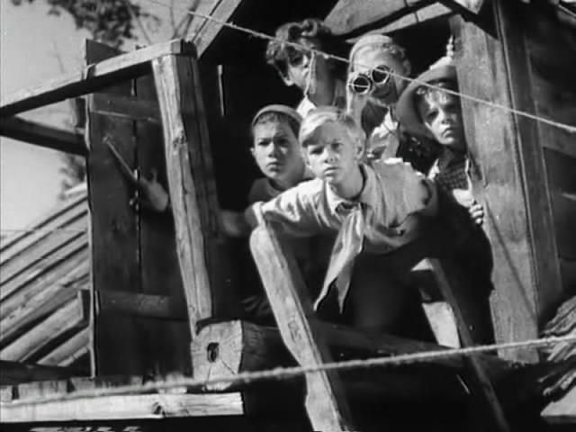
Играть в дворовые игры можно было почти круглые сутки, пока мама не позовет домой / кадр из фильма «Тимур и его команда»
Когда погода так и шепчет, только современным детям придет в голову не обращать на это внимания и остаться дома, пытаясь осилить очередной уровень в играх на гаджетах.
Раньше все свободное время дети и подростки проводили за дворовыми играми. «ВМ» собрала 25 популярных тогда развлечений, которые до сих пор ярко сидят в нашей памяти.
1. КАЗАКИ-РАЗБОЙНИКИ
Это одна из самых популярных дворовых игр прошлого века. Однако, возможно, своими корнями она идет далеко в прошлое, так как точное время возникновения «казаков» неизвестно. Говорят, название игры возникло исторически: еще в царской России казаки действительно охраняли мирных жителей от нападений разбойников.
Как играть:
РЕКЛАМА

Узнать больше

Участвует от 4 человек, чем больше, чем лучше. Сначала с помощью жребия ребята делятся на две команды, «казаки» и «разбойники» соответственно. Задача «разбойников» - как можно быстрее убежать по нарисованным стрелкам и спрятаться, цель «казаков» - найти и поймать «неугодных».
У каждой из команд есть «атаман», если по-простому – капитан. В начале игры «разбойники» должны собраться и загадать слово-шифр, после этого они берут мелки и убегают. «Казаки» же перед игрой должны определить место для «темницы», куда будут заключать пойманных «разбойников». Когда время на подготовку истекло, «казаки» пускаются в погоню. Примерно каждые 20-30 метров, а также на всех поворотах, «разбойники» рисуют стрелочки, далеко не все из которых могут указывать верную дорогу.
Если «казак»заметил «разбойника», он должен его осалить и отвести в темницу. Если же в тот момент, когда «казак» ведет «разбойника» в темницу, навстречу идут другие «разбойники», они могут осалить «казака», тем самым освободив товарища. Другая возможность сбежать – если «казак» случайно отпустит руку «разбойника».
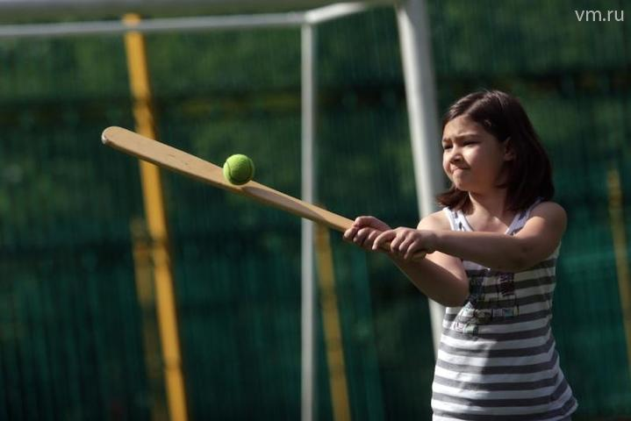 Юлия Семенова бьет по мячику уверенно — удар у начинающей спортсменки уже поставленный / Фото: Анна Иванцова
Когда пойманный «разбойник» оказывается в темнице, у него начинают выпытывать кодовое слово. Самый распространенный способ «пыток» - обычная щекотка. О том, какие методы воздействия можно использовать, а какие – нельзя, лучше договариваться «на берегу».
Но если ты, дорогой «разбойник», уже попал в темницу, не стоит отчаиваться! Возможно, за тобой придут друзья, напав на караульного и позволив тебе сбежать.
«Казаки» побеждают в игре, если выполнено хотя бы одно из условий: узнан секретный шифр или пойманы все разбойники.
2. ЦВЕТА (ЦВЕТА-ПЕРЕБЕГАЛА, СВЕТОФОР)
У этой простой игры, для которой хватает даже школьной перемены, есть множество вариаций. Вместо цветов можно загадывать песни, города, названия мультфильмов, да все что угодно – выбор ограничен только фантазией.
Как играть
Участники (от четырех человек) выбирают одного водящего. Он встает в центре площадки, спиной к остальным, и называет любой цвет. Игроки ищут, есть ли этот цвет на них (в предметах одежды, обуви, заколках, игрушках, чаще всего «считается» даже цвет глаз и волос). Если цвет успешно найден, нужно, держась за вещь, на которой обнаружили нужный цвет, перейти на другую сторону.
Юлия Семенова бьет по мячику уверенно — удар у начинающей спортсменки уже поставленный / Фото: Анна Иванцова
Если же вы тщательно осмотрели себя и убедились, что нужного цвета на вас нет, усыпите бдительность водящего и перебегайте. Тот, в свою очередь, должен успеть перехватить и осалить перебегающего. В случае успеха горе-перебежчик становится водящим.
У этой игры, как и у других, существуют свои хитрости. Например, участники могут помогать друг другу. Так, если у одного есть несколько вещей подходящего цвета, одну он может использовать сам, а взяться за вторую позволит товарищу.
3. САДЖО
Спокойная игра с мячом, тайну названия которой, вы, возможно, пытаетесь разгадать до сих пор. Развивает реакцию и внимательность.
Как играть
Для «саджо» не требуется много участников, можно играть и вдвоем, но, как это обычно бывает в дворовых играх, чем больше игроков, тем веселее.
Каждый молча придумывает себе биографию – здесь фантазия не ограничена. Определяется с именем, возрастом, городом, любимым блюдом и так далее. Конечно, и здесь есть простор для воображения – категории могут меняться и дополняться.
Первый вопрос, который задает водящий, - «как тебя зовут?». Он бросает игроку мяч, называя при каждом броске один вариант ответа. Если вариант неверный – игрок отбивает мяч, если правильный – ловит. Если водящий говорит непонятное слово «саджо», мяч также нужно поймать. Если же игрок в это время случайно отбил мяч, ответом считается слово, прозвучавшее во время предыдущего броска.
Как известно, не все задуманное осуществляется, поэтому игроки часто ловят мяч и на слове, которое не было ими загадано, лишь бы не оказаться Пафнутием из Урюпинска. Водящий же, тем временем, старается бросать мячи как можно резче и быстрее. Чем больше пропущенных мячей, тем невероятнее биография придуманных персонажей и интереснее игра.
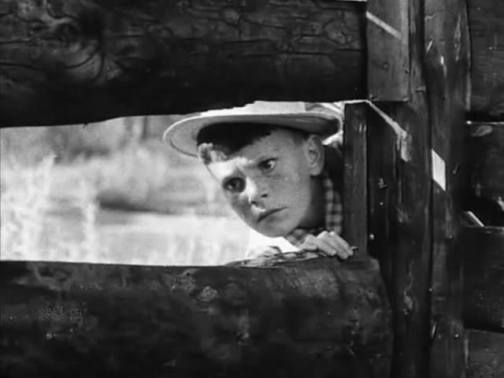 Выбор мест, где можно спрятаться, ограничен лишь фантазией / кадр из фильма «Тимур и его команда»
4. РЕЗИНОЧКА
Девичья дворовая игра, которая обладает таким количеством вариаций и усложнений, которыми не могут похвастаться многие современные компьютерные «бродилки» и «стрелялки».
Самой большой сложностью этой игры было найти «ту самую», «правильную» резиночку. В ход могли пойти даже, к примеру, резинки от старой одежды, иногда -даже связанные-переплетенные короткие резиночки.
Как играть
Участвуют от двух человек (конечно, можно и больше, иногда из желающих прыгать могла образоваться нешуточная очередь!)
Резинку либо держат два человека -по-одному с каждой стороны, либо привязывают к столбу, дереву или любому другому статичному предмету на нескольких разных уровнях: чем сложнее уровень, тем выше поднимается резиночка.
Участники по очереди выполняют разные прыжки-упражнения на всех уровнях. Тот, кто ошибается задевает резиночку, передаёт эстафету следующему игроку. Затем, когда снова подойдёт его очередь, начинает игру с того места, где ошибся.
Можно играть и парами, тогда сбившегося игрока может выручить второй участник.
Уровни игры:
1). Резиночка находится на уровне щиколоток держащих.
2). На уровне колен
3). На уровне бёдер
4). На уровне талии
5). На уровне груди
6). На уровне шеи.
Можно и выше, тут снова все зависит от фантазии, готовности играть и акробатических способностей прыгающих.
Упражнений, которые могут выполняться играющими -бесчисленное множество:от простых прыжков, до изощренных «ступенек», «конвертиков» и «бантиков». В каких-то задевать резиночку категорически запрещается, а в других главное-наступить на правильную область.
Игра остается примером того, как, используя минимум реквизита, обеспечить досуг детской компании на несколько часов!
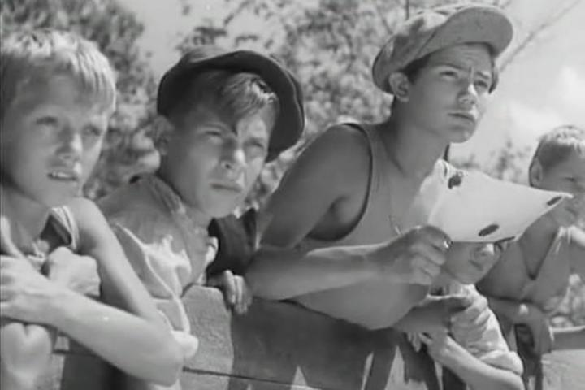 Каждая команда в игре «Казаки-разбойники» должна была выбрать себе «атамана» / кадр из фильма «Тимур и его команда»
5. КЛАССИКИ
Еще одна известная почти всем игра – «прыгалка». Наверняка вы помните расчерченные мелом, а то и краской поля почти в каждом дворе.
Кстати, говорят, что игра появилась в европейских странах еще в Средние века, а возможно, ее корни идут еще от древнеримских развлечений. Тогда в классики играли, в основном, мальчики.
Как играть:
На асфальте расчерчивается поле из нескольких равных по площади квадратов (традиционным считают прямоугольное поле 5х2, но наши дворы помнят множество вариаций). В конце поля обычно рисуют полукруг (в разных вариантах его называют «котел», «огонь», «вода» и т.д.).
Игроки поочередно бросают битку/биту (ей может быть все, что можно бросить – камень, жестяная коробочка, игральный кубик) в первый квадрат поля. После этого игрок перепрыгивает по разным квадратам, толкая битку за собой.
По классическим правилам, в первом и втором квадратах прыгают на одной ноге, в третьем и четвертом - левая на 3-м, правая на 4-м, в пятом - двумя ногами, в шестом и седьмом – как и в третьем и четвертом, в восьмом- на одной, в девятом и десятом – левая на девятом, правая – на десятом.
После этого игрок разворачивается и по тому же пути движется обратно. Если игрок или его битка задели черту, ход переходит к следующему участнику.
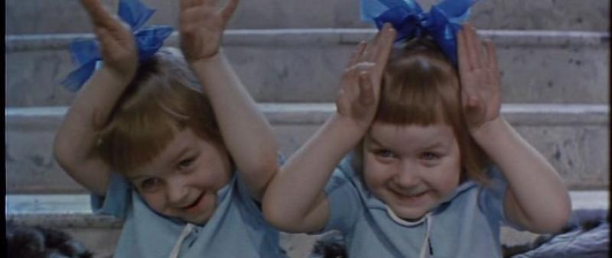 Некоторые игры принято считать чисто «девичьими» / кадр из фильма «Усатый нянь»
6. КАМЕНЬ-НОЖНИЦЫ-БУМАГА
Игра, которую все мы знаем с самого раннего детства. И до сих пор взрослые серьезные люди периодически используют ее как помощника в решении сложных вопросов. А самые рьяные любители даже вырабатывают особые тактики и проводят целые чемпионаты.
Как играть:
После ставшей классикой считалочки «камень-ножницы-бумага, раз, два, три!» каждый игрок должен показать рукой одну из фигур («камень»- рука в кулаке, «ножницы» - скрещенные пальцы, «бумага» - прямая ладонь). Выигравшего определяют следующим образом: бумага «накрывает» камень, камень «ломает» ножницы, ножницы «режут» бумагу. Проигравший – выходит из игры. Выигравшие, если их несколько, остаются на следующий кон.
Кстати: Есть очень много вариаций этой игры. Помимо традиционных предметов добавляются колодец («камень, ножницы, бумага и колодец тоже надо»), бутылка лимонада и другое. А фанаты сериала «Теория большого взрыва» также помнят вариант с ящерицей Споком.
7. СИФА
Еще одно «мальчуковое» развлечение. Девочки редко вступали в такую игру, потому что в качестве снаряда выступала грязная тряпка.
Как играть
Первый игрок берет тряпку в руки и бросает ее в рядом стоящего участника, крича «Сифа!». Задача второго – поскорее задет тряпкой какого-то другого участника, иначе «грязный» статус закреплялся за играющим до конца дня.
Обычно игру начинали внезапно, не договариваясь заранее, и далеко не все играющие вообще хотели принимать участие в подобном развлечении.
8. ВЫШИБАЛЫ (ПЕРЕСТРЕЛКА)
Эта преимущественно мальчишеская командная игра с мячом направлена на «выбивание» соперников.
Как играть
Участвуют от четырех человек. Как минимум двое – вышибалы – стоит по разные стороны поля. Их задача – перекидываться мячом, сбивая при этом соперников, стоящих между ними. Также важно, чтобы мяч, брошенный одним из вышибал, был пойман другим, а не упал на землю или не улетел куда-то за пределы игровой зоны.
В свою очередь, те, кого вышибают, должны не позволить себя выбить. Им следует уворачиваться от мяча или ловить его. Последнее может также дать игроку «бонус», сделать его практически «неубиваемым».
Когда вышибалы выбили остальных участников, команды меняются местами.
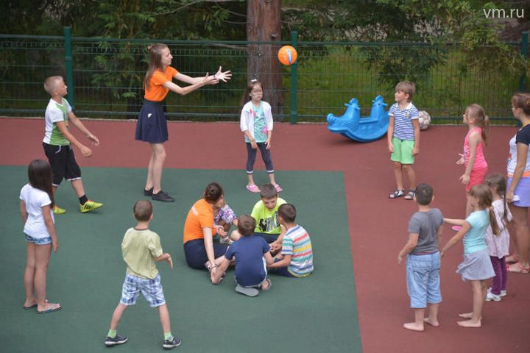 Корреспонденты «ВМ» оценили детский отдых вместе со специалистами ГАУК «Мосгортур» / Фото: Александр Казаков, «Вечерняя Москва»
9. ПРЯТКИ
Прелесть этой игры в том, что каким бы небольшим ни было игровое пространство, всегда можно изобрести необычное место, где найти тебя будет непросто. Еще один ее плюс в том, что в зависимости от игровой зоны она подходит для детей самого разного возраста. Наверняка и многие взрослые сейчас не отказались спрятаться от проблем в какой-нибудь тихий закуток…
Как играть:
Водящий, выбранный с помощью жребия или считалочки, отворачивается к стене/закрывает глаза и считает до определенного числа (заранее оговариваются число и темп счета, а также территория, где можно прятаться). В это время остальные участники отыскивают местечко поукромнее.
Фраза водящего: «Раз, два, три, четыре, пять» - своеобразный сигнал о том, что он вот-вот отправится на поиски. Тот, кого поймали первым, становится ведущим, но часто игроки не выходят из укрытия, пока «вода» не найдет всех до одного.
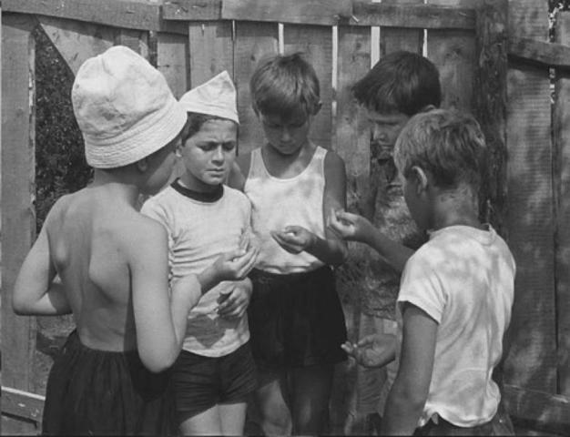 Самое главное - незаметно передать «колечко» / Кадр из фильма «Добро пожаловать, или посторонним вход воспрещен»
10. САЛОЧКИ
Еще одна простая игра, знакомая всем, в особом представлении не нуждается.
Как играть:
Сначала выбирают водящего, с помощью считалки, жребия или любого другого способа, затем – определяют, в каких границах будет проходить игра.
Водящий старается поймать всех играющих, прикоснуться к ним. Тот, к кому прикоснулись, считается «осаленным» и начинает ловить других участников сам. Выигравших и проигравших здесь, как таковых нет, логического завершения игры – тоже.
11. ЛАПТА
Эта игра, история которой насчитывает много лет, сейчас переживает второе рождение.
Как играть:
На ровном поле проводят две линии, расстояние между которыми – примерно 15-20 метров. Одну линию называют городом, вторую – домом.
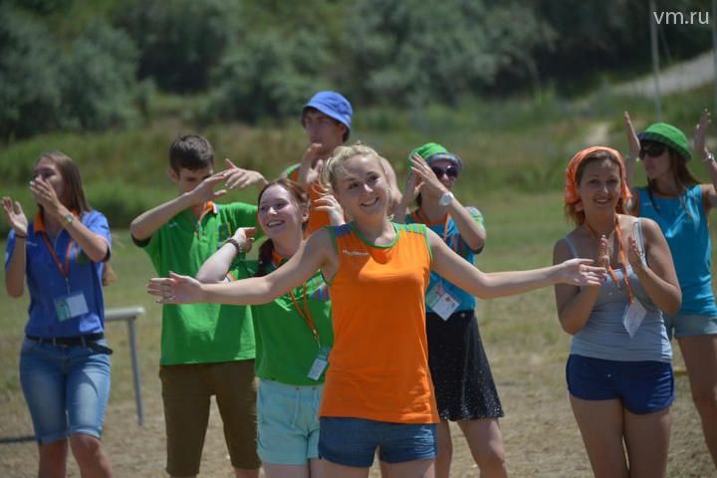 Узнать итоги проверок можно будет уже на следующей неделе / Фото: Александра Казакова, «Вечерняя Москва»
После этого определяют бьющего, который встает за черту города, остальные стоят за «домом». Бьющий подбрасывает мяч и ударяет по нему битой.
Игроки, которые находится за «домом», ждут, когда мяч окажется за линией, чтобы поймать, пока он не очутился на земле. При удаче тот, кто поймал мяч, меняется местами с бьющим. Если мяч поймать не удалось, удар повторяется.
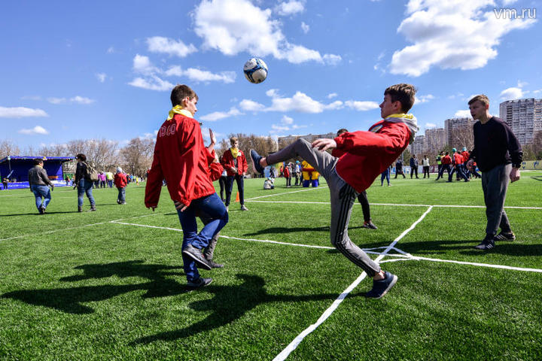 В игре «квадрат» побеждает участник, набравший наименьшее число очков / Фото: Ирина Хлебникова, «Вечерняя Москва»
12. МОРЕ ВОЛНУЕТСЯ, РАЗ ...
Еще одна игра нашего детства с въедливой считалочкой и без всякого дополнительного реквизита.
Как играть:
Есть несколько вариантов этой игры, каждый из которых начинается с известной считалочки:
Море волнуется раз,
Море волнуется два,
Море волнуется три,
Морская фигура на месте замри!
После произнесения ведущим этих слов игроки замирают в позе какой-либо фигуры.
В первом варианте игры водящий должен угадать, какую именно фигуру изобразил игрок. Во втором – выигрывает тот, кто дольше всего продержался в заданной позе, в третьем - побеждает участник, изобразивший фигуру, которая больше всего понравилась водящему.
Конечно, «морской» тематикой ограничиваться не обязательно. Все зависит только от воображения водящего.
13. СЪЕДОБНОЕ-НЕСЪЕДОБНОЕ
Как играть
Участники выстраиваются в ряд. Водящий бросает одному из игроков мяч, называя какой-нибудь предмет. Правила предельно просты: если предмет «съедобный», мяч нужно поймать, если «несъедобный» - обить. Самый смак игры – в скорости. Чем быстрее ведущий перечисляет названия предметов и чем неожиданнее очередность, тем интереснее. В случае ошибки игрок становится водящим.
14. КОЛЕЧКО-КОЛЕЧКО
Присказку «колечко-колечко, выйди на крылечко», наверняка много кто помнит, но уже не все понимают, откуда она пошла. «Колечком» в игре может служить любой мелкий предмет, главное, чтобы он без труда помещался в руку.
Как играть:
Игроки садятся в один ряд и складывают ладони «лодочкой». Тем временем, водящий по очереди подходит к каждому участнику, приговаривая « Я ношу, ношу колечко и кому-то подарю», и делает вид, что собирается передать колечко. Задача водящего, отдать предмет так, чтобы другие участники не поняли, кто именно стал его обладателем.
В свою очередь, игрок, который получил колечко, должен сделать вид, что ничего не произошло.
Когда водящий подошел к каждому из игроков, он отходит на несколько шагов со словами6 «Колечко-колечко, выйди на крылечко».
В этот момент игрок, получивший кольцо, должен очень быстро подбежать к водящему, а остальным нужно удержать его. Если миссия человека с кольцом выполнена, он становится водящим.
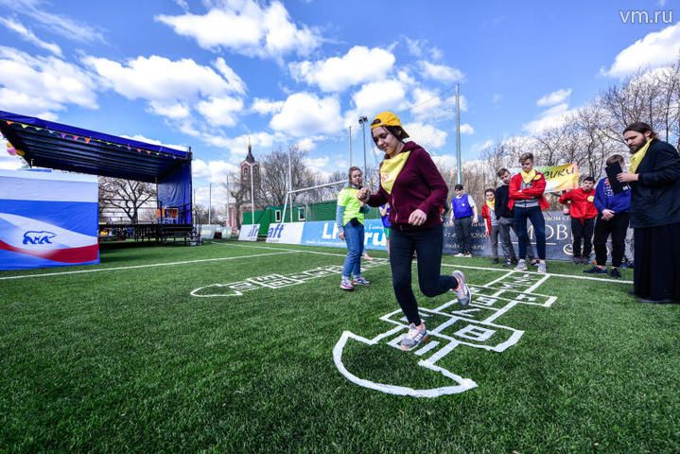 Возможно, корни игры «классики» идут еще от древнеримских развлечений / Фото: Ирина Хлебникова, «Вечерняя Москва»
15. ЖМУРКИ
Вариация салочек, отличие которых, как ясно из названия, в закрытых глазах водящего.
Как играть:
Участники жребием выбирают водящего и завязывают ему глаза любой плотной тканью. Затем раскручивают игрока на месте и разбегаются.
Водящий должен не только поймать, но и узнать на ощупь, что за игрок перед ним. Если «жмурка» угадал, водящим становится пойманный участник.
16. ФАНТЫ
Игру, без которой раньше не обходился ни один день рождения, помнят и сейчас, производители настольных игр выпускают ярко и необычно оформленные серии.
Раньше же игрокам требовалось только много нарезанных бумажек, ручка и хорошее настроение.
Как играть
Каждый игрок отдает ведущему по одному личному предмету (заколка, игрушка, камушек), затем все участники пишут на бумажке любое задание.
После этого все записки перемешивают и кладут, например, в шляпу, а ведущий, не глядя, вытягивает чей-то предмет и задание. Соответственно, задание выполняет тот человек, которому принадлежит вещь.
Придуманные игроками задания могут быть очень непростыми, однако не нужно забывать, что ты сам можешь вытащить свою записку, и тогда уже отвертеться не получится.
17. КВАДРАТ
Как играть: Игровое поле очерчивают квадратом, разделенным, в свою очередь, на четыре равных квадрата меньшей площади. В центре поля рисуют круг, куда подают мяч.
В каждом из квадратов стоит по игроку.
Сначала один из игроков бросает мяч в центр. Тому, в сторону чьего квадрата укатился снаряд, следует начинать игру.
После того, как мяч касается о четверть квадрата игрока, он должен отбить его (ваэно помнить, что руками отбивать нельзя). В этой игре чем больше очков, чем хуже. Очки засчитываются, когда: 1). Подающий не попал в поле противника 2). Соперник не сумел вовремя отбить мяч на чужое поле.
Если хотя бы один игрок набирал пять очков, игроки менялись «квадратами». Если один из игроков набрал 20 очков, игра заканчивается. Победителем объявляют участника, завершившего игру с наименьшим счетом.
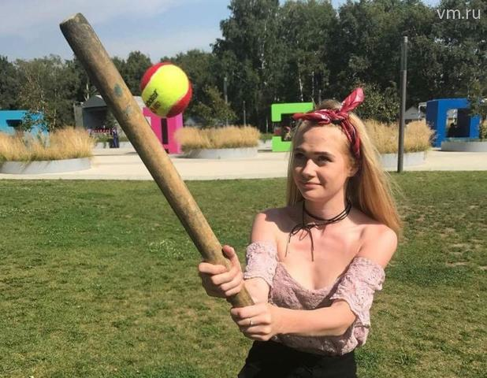 Участница команды «Косики» Даша Харламова играет в лапту / Фото: Павел Волков, «Вечерняя Москва»
18. ШТАНДЕР-СТОП (ХАЛИ-ХОЛО)
Как играть:
В игре участвует от трех человек. Водящий, выбранный считалочкой, становится в центр круга, образованного другими игроками. Остальные участники стоят от ведущего примерно в 1-2 шагах.
Водящий подкидывает мяч вверх, называя имя любого игрока, тот должен поймать мяч. Если у него получилось, он становится новым водящим, если же нет – все игроки должны разбежаться в разные стороны. Когда ведущий крикнет «Штандер!» или «Стоп!» остальные игроки должны замереть в одном положении, а водящий, вернувшись в центр круга, должен попасть мячом в другого игрока. Если ему это удалось, тот, в кого попал мяч, становится новым ведущим.
Есть также вариант игры, в котором ведущий после того, как все игроки замерли, выбирает одного участника и угадывает, на расстоянии скольких шагов от него этот игрок находится, а потом, сделав эти шаги, пытается дотянуться до этого игрока.
19. ПИОНЕРБОЛ
Дворовый упрощенный вариант волейбола, в который играли как на спортивной площадке возле дома, так и на уроках физкультуры.
Как играть:
Участвуют две команды от трех до восьми человек в каждой. В центре поля натянута сеть или даже веревка.
Задача команды – забить мяч на поле противника так, чтобы он коснулся пола/земли.
Отличие от волейбола заключается в том, что мяч не обязательно отбивать, его можно и ловить. Правда с мячом в руках игрок может сделать всего три шага, а после он обязан отдать снаряд соратнику по команде.
Обычно игра продолжается до определенного счета, допустим, 25. После этого команды меняются полями.
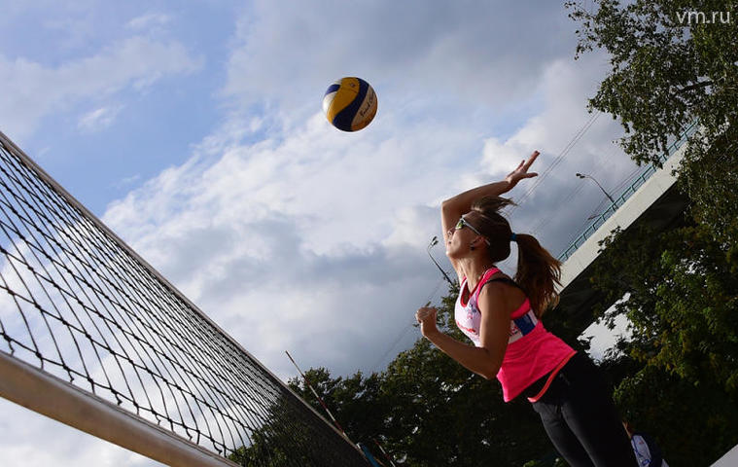 Префектура прислушается к пожеланиям жителя — построит площадку, где летом мальчишкам можно будет погонять в футбол, а зимой фигуристам рассекать на коньках / Фото: Антон Гердо, «Вечерняя Москва»
20. «СЕКРЕТИКИ»
Не совсем игра, но вполне себе «девочковое» развлечение, когда ты чувствуешь себя не то пираткой, не то волшебницей.
Как играть
Участники (чаще всего -участницы) собирают из подручных средств «клад», чаще всего, это просто яркая конфетная обертка или, например, вкладыш от жвачки. Выбирается тайное место, куда «секретик» будет закопан. Чем интереснее-тем лучше. «Сокровища» укладываются под стекло (в основном, конечно, это обломки стеклянных бутылок, валяющиеся везде и всюду) и засыпаются землей. Особо ответственные могли даже нарисовать карту, чтобы «клад» точно не потерялся. Хотя чаще, всего, конечно, места «захоронений» благополучно забывались или откапывались мальчиками, чьим развлечением, в свою очередь, было найти и разгромить эти «секретики». А вообще интересно, сколько разноцветных фантиков до сих пор лежит во всей земле постсоветского и не только пространства.
21. «ЦАРЬ ГОРЫ»
А в этой игре можно продемонстрировать ловкость, напористость, и, конечно, амбиции начинающего монарха.
Как играть
Один из игроков взбирается на небольшую гору из снега или песка и кричит другим участника: «Я – царь горы»! Затем все остальные пытаются лишить «царя» его титула, захватив горку. Играющие пытаются столкнуть друг друга с возвышения и получить импровизированный престол.
Лучше играть в нее составом не более десяти человек и под присмотром взрослых , если участники совсем маленькие и могут заиграться до такой степени, что веселый поединок станет весьма травмоопасной забавой.
22. РЫБАК И РЫБКИ
Эта игра подходит даже для самых маленьких. Для нее тоже не требуется особого инвентаря, только любая резиночка/скакалка, которая может сойти за удочку.
Как играть:
Игроки становятся в круг, а ведущий, «рыбак», – в центр круга. Задача «рыбака» - раскручивать «удочку», чтобы обеспечить себе улов, цель «рыбок» - перепрыгнуть веревку. Тот, кого поймали, должен выйти из круга.
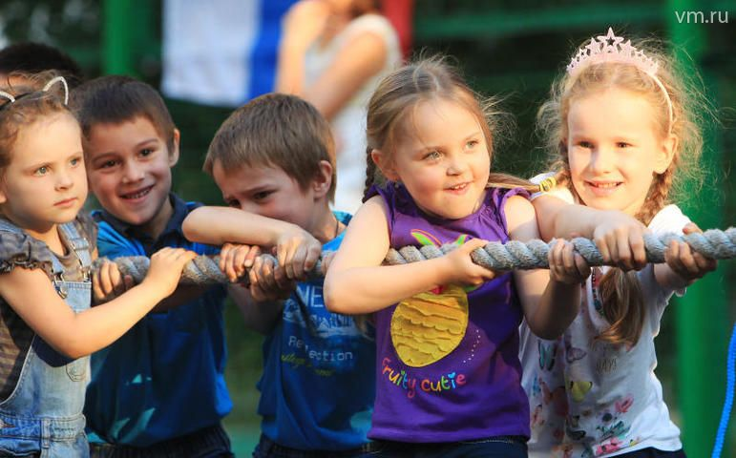 Дети смогут принять участие в спортивных играх / Фото: Наталия Нечаева «Вечерняя Москва»
23. ДЖАМБО
Как играть:
Ведущий кидает по порядку мяч участникам, сидящим в ряд, говоря при этом любое слово. Если это слово «Джамбо», игрок должен поймать мяч и сам стать ведущим. При любом другом слове игроки продолжают ловить мяч, пересаживаясь в конец скамейки.
24. «ГОРЯЧАЯ КАРТОШКА»
Еще одна простая детская игра с мячом, в которую могут играть даже самые маленькие.
Как играть
Участники встают в круг и начинают очень быстро перекидывать друг другу мяч. Тот, кто не поймал, садится в центр круга на четвереньки.
Другие игроки могут спасти «наказанных», кинув мяч в центр круга и попав в нужного им игрока.
«Спастись» самостоятельно тоже можно. Если сидящий в круге, не вставая, поймал летящий над ним мяч, все «наказанные» могут снова войти в игру, а в круг садится тот, кто до этого бросал мячик.
Для того, чтобы игра стала более динамичной, мяч часто не ловят, а отбивают.
25. «ЗОЛУШКА»
Название этой игры с переодеванием, точнее, переобуванием, конечно, возникло неслучайно. Ведь при достаточном количестве фантазии можно было почувствовать себя той самой Золушкой из сказки, помечтать о принце и верить в то, что выдуманная карета не станет тыквой.
Как играть:
Участники, чаще всего это были девочки, садились на скамейку и снимали по одной туфле. Вся обувь складывалась в одно общее место.
Водящий отворачивается, вытаскивает туфлю и называет имя игрока, который должен переобуться, до того момента, пока туфли не закончатся. Чем больше участников, разнообразнее фасоны обуви и размеры ноги, тем интереснее. Что и говорить о том, когда в игру вступают ещё и мальчики...

Источник (печатная версия): Словарь русского языка: В 4-х т. / РАН, Ин-т лингвистич. исследований; Под ред. А. П. Евгеньевой. — 4-е изд., стер. — М.: Рус. яз.; Полиграфресурсы, 1999; (электронная версия): Фундаментальная электронная библиотека

1. Основы теории подвижных игр.
Игра – это сознательная деятельность, направленная на достижение условно поставленной цели. Подвижные игры – игры, основное содержание которых составляют разнообразные виды бега, прыжков и другие движения. Простота правил, несложность и естественность физических упражнений, составляющих игровое действие, возможность проявить инициативу, волю, воображение: издавна способствовали широкой популярности подвижных игр как средства физического воспитания молодежи.
На Руси подвижные игры на протяжении многих веков также использовались в народной педагогике, как эффективное средство физического воспитания и совершенствования.
Анализ истории развития системы физического воспитания подрастающего поколения свидетельствует о том, что подвижные игры издавна широко использовались в подготовке молодежи к труду и успешному выполнению военных обязанностей.
Содержание игры составляют: сюжет, правила, двигательные действия, входящие в игру, форма игры – организация действий учеников – индивидуальная, групповая, коллективная.
Методические особенности зависят от ее содержания и формы, им свойственны образность, самостоятельность действий, элементы соревнования.
2. Возникновение игры.
Игра отличается от труда тем, что в процессе ее не создаются какие-нибудь ценности, но она отражает его основные признаки. Игра является активным средством идеологического воздействия, определяет значимую роль и место игры в воспитательном процессе. В играх отражается особенность психического склада народностей, идеология, воспитания, уровень культуры. Некоторые игры приобретаю определенный оттенок в зависимости от географических и климатических условий.
3. Отличие подвижных игр от спортивных игр.
- Отсутствие правил, утвержденных федерацией по виду спорта.
- Для судейства игры не требуется категория судейства.
- Отличие по рангам соревнований.
- Не требуется специальной техники.
4. Место подвижных игр в различных звеньях системы физического воспитания.
Присущий играм коллективизм действий приучает занимающихся к подчинению личных интересов интересам всего коллектива.
5. Анализ основных типов подвижных игр с различным двигательным содержанием.
Различают основные группы игр: «не командные» – игры, в которых отсутствует коллективность действий в достижении цели и каждый играющий действует независимо от других.
«Пятнашки» (с различными заданиями) – развивает быстроту в беге, используя такие приемы, как ловля и увертывания.
«Переходные игры» – игры, в которых появляются элементы согласованных действий внутри отдельных групп. В начале участники действуют самостоятельно, но в дальнейшем образуют группы.
«Ловля парами, цепочками» – развивают ловкость, обучаем согласованным действиям между участниками.
«Командные» – игры в которых соревнования проходят между целыми игровыми коллективами.
«Пятнашки мячом», «эстафеты навстречу друг другу» – развивают быстроту.
Для детей 7-11 лет характерно – плавное развитие морфофункциональных систем с некоторым преобладанием темпов роста тела относительно массы. Система кровообращения заключается в увеличении объема сердца. Частота дыхания становится с 23 вздохов в минуту до 19.
Педагогические задачи, решаемые с помощью подвижных игр в младшем возрасте:
- Развитие ловкости, быстроты и гибкости.
- Закрепление и совершенствование двигательных навыков.
- Обучение согласованным действиям в паре, тройке.
Игры для подготовительной части занятий:
- Шишки.
- Желуди.
- Орехи.
- Птица.
- Рыба.
- Зверь.

Детские игры воспитывают, развивают в ребенке милосердие и память, честность и внимание, трудолюбие и воображение, интеллект, фантазию, справедливость и наблюдательность, язык и реактивность - словом все, что составляет богатство человеческой личности. Очень большое влияние игра оказывает на развитие речи. Игровая ситуация требует от каждого ребенка определенного уровня развития речевого общения. Ролевая игра имеет определяющее значение для развития воображения. В игровой деятельности ребенок учится замещать предметы другими предметами, брать на себя различные роли. Эта способность ложится в основу развития воображения. Влияние игры на развитие личности ребенка заключается в том, что через нее он знакомится с поведением и взаимоотношениями взрослых людей, которые становятся образцом для его собственного поведения и в ней приобретает основные навыки общения, качества, необходимые для установления контакта со сверстниками.
Игра –любимое занятие детей. В игре мы становимся сильнее, учимся соблюдать правила игры, помогать друг другу, становимся более сильными . Игры нам нужны почти каждый день на уроках физкультуры, во время внеурочных занятий.
В заключение мы хотим сказать, что работу над этим проектом будем продолжать, находить новые народные игры, разучивать их. Игры любят все и наши бабушки, и дедушки любили в них играть, хоть и мало было у них свободного времени. Взрослым тоже интересно было вспомнить свое детство, они готовы вместе с нами поиграть в народные игры. Скоро растает снег, и мы вместе выйдем на улицу и будем играть в наши современные игры и в игры наших бабушек.

